BAB I

PENDAHULUAN

A. LATAR BELAKANG

1. Deskripsi Umum
Sebagaimana diatur dalam UU No. 2 Tahun 2002 tentang Kepolisian Negara Republik Indonesia, Polri memiliki tugas sebagai pemelihara keamanan dan ketertiban masyarakat, pengayom, pelindung dan pelayan masyarakat serta sebagai penegak hukum yang profesional. Seiring berkembangnya zaman, tugas Polri menjadi semakin kompleks sehingga dalam pelaksanaan tugas tersebut harus didukung oleh Sumber Daya Manusia yang profesional, inovatif dan berintegritas.
Biro SDM Polda Metro Jaya merupakan unsur pengawas dan pembantu pimpinan di bawah Kapolda yang bertugas untuk membina dan melaksanakan fungsi manajemen bidang SDM. Dalam rangka pelaksanaan fungsi tersebut, kegiatan bidang seleksi pendidikan pengembangan umum, pendidikan pengembangan spesialis dan pelatihan kerjasama dalam dan luar negeri merupakan salah satu tanggung jawab yang diemban Biro SDM Polda Metro Jaya Subbagseleksi Bagian Pengendalian Personel Bagdalpers.
Selaras dengan hal tersebut, dalam konteks ini Subbagseleksi sebagai unsur pelaksana staf pada Bagdalpers Biro SDM Polda Metro Jaya yang bertanggungjawab kepada Kabagdalpers dan Karo SDM dengan tugas membina/menyelenggarakan pendidikan pengembangan umum (Sespimti Polri, Sespimmen Polri, Sespimma Polri), S-1 STIK PTIK, Sekolah Inspektur Polisi, Pendidikan Alih Golongan, Diklatpim Tk. I dan II, pendidikan pengembangan spesialis serta pendidikan dan pelatihan kerjasama dalam negeri dan luar negeri.
Struktur organisasi Subbagseleksi Bagdalpers Biro SDM Polda Metro Jaya digambarkan dengan ilustrasi seperti di bawah ini.
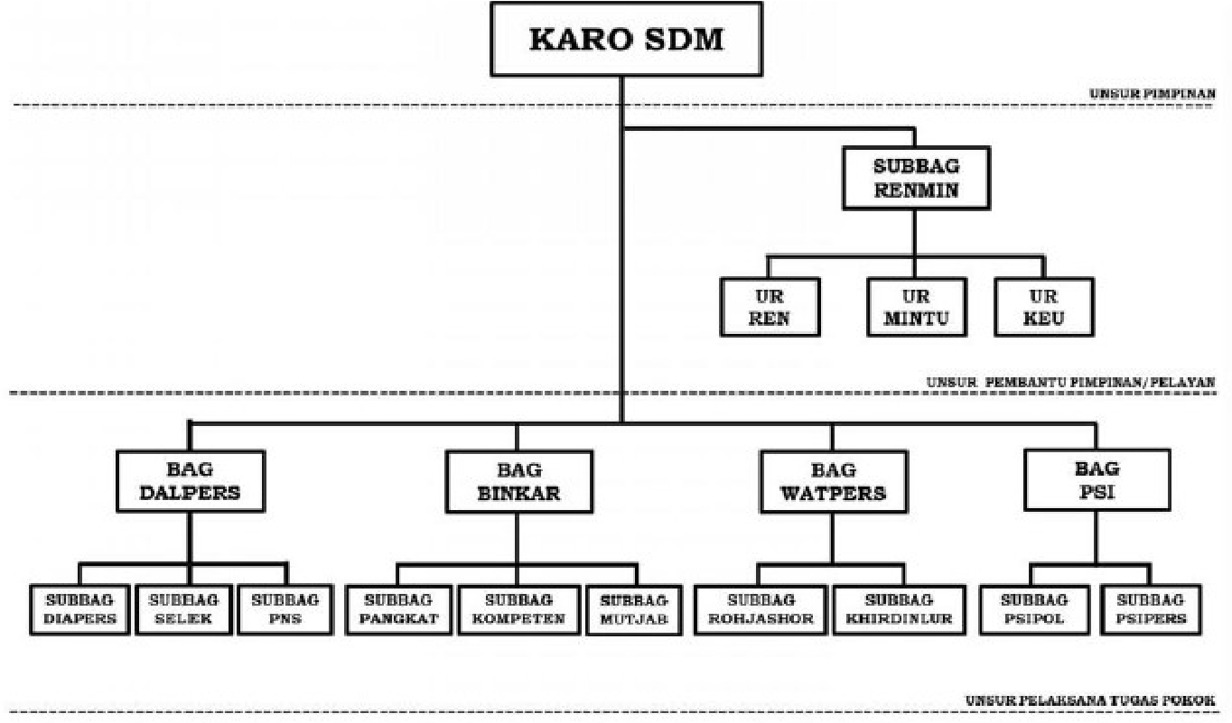
Gambar 1. Struktur Organisasi Biro Sumber Daya Manusia
Berdasarkan gambar struktur organisasi di atas maka Karo SDM memiliki 4 (empat) bagian, yang salah satunya adalah Bagdalpers dengan 3 (tiga) Subbag. Ketiga Subbag tersebut adalah Subbagdiapers, Subbagseleksi, dan Subbag PNS.
Tugas pokok Subbagseleksi sesuai dengan Perkap 22 Tahun 2010 Pasal 46 adalah sebagai berikut:
- Menyelenggarakan seleksi penerimaan pendidikan pengembangan umum, meliputi:
  - Pendidikan S1 STIK PTIK;
  - Pendidikan Sespimma Polri;
  - Pendidikan Sespimmen Polri;
  - Diklatpim Tingkat I dan II;
  - Pendidikan Sekolah Inspektur Polisi (SIP).
- Melaksanakan kegiatan pendaftaran dan penyiapan administrasi, meliputi:
- Pengiriman calon peserta seleksi Sespimti Polri;
- Pengiriman calon peserta seleksi Lemhannas RI;
- Pengiriman calon peserta seleksi Diklatpim Tingkat I dan II.
- Melaksanakan Seleksi Pendidikan Alih Golongan (PAG) dari Brigadir ke Inspektur Polisi.
Tupoksi dari Action Leader adalah melaksanakan tugas sebagai Paur Subbag Selek Bagdalpers yang memiliki atasan langsung pada Kasubbag dan memiliki 7 orang Bamin/Banum sebagai staf kerja. Dalam Struktur Organisasi posisi Action Leader saat ini dapat digambarkan melalui struktur dibawah ini:
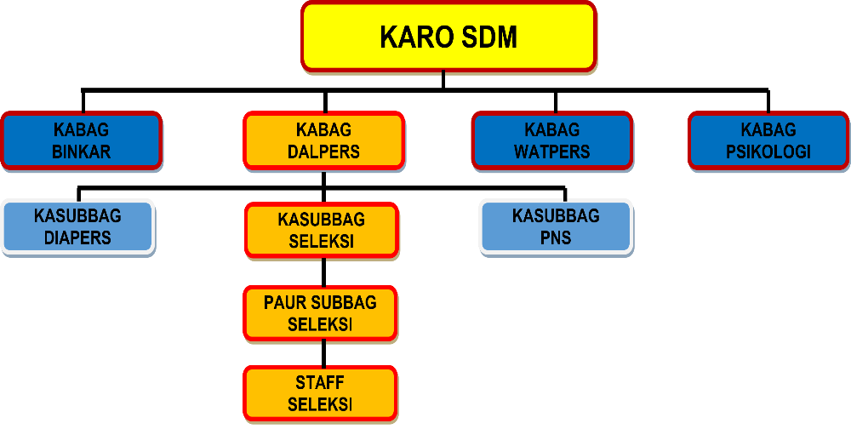
Gambar 2. Struktur Organisasi Bagdalpers pada Biro SDM Polda Metro Jaya
Penjabaran tugas Paur Subbagseleksi Bagdalpers Biro SDM Polda Metro Jaya mencakup:
- Membantu tugas Kasubbagseleksi dalam pelaksanaan tugas Subbagseleksi;
- Melaksanakan Seleksi dan menyiapkan piranti lunak untuk dikbang, dikbangspses dan diklat kermadagri dan kermalugri;
- Melaksanakan koordinasi dengan satker terkait;
- Membuat laporan kegiatan.
Pelaksanaan tugas Paur Subbagseleksi dibantu oleh Bamin/Banum dalam rangka mewujudkan pelaksanaan dengan prinsip Bersih, Transparan, Akuntabel dan Humanis (BETAH). Bamin/Banum memiliki tugas yaitu:
- Membantu tugas Paur dalam pelaksanaan tugas di Subbagseleksi;
- Mengagendakan surat masuk dan surat keluar pada Subbagseleksi;
- Melaksanakan pengetikan surat-surat;
- Mengirim surat-surat kepada fungsi terkait;
- Menyiapkan data yang diperlukan dalam kegiatan seleksi;
- Menyimpan arsip dan menyediakan arsip apabila diperlukan.
Secara umum, pelaksanaan tugas Subbagseleksi dapat dilaksanakan dengan baik, namun dalam pelaksanaannya terdapat beberapa kondisi yang masih membutuhkan penanganan khusus, salah satunya adalah tugas terkait pendataan seleksi personel yang belum terintegrasi secara terpadu. Hal ini ditemui dengan tidak adanya bank data (data base) yang berkaitan dengan seleksi Dikbangum, Dikbangspes, Kermadagri/lugri dan Pelatihan Polri. Kondisi yang mengakibatkan kurang efektifnya pencarian dan penyajian data untuk pimpinan. Dampaknya secara lebih luas munculnya kesulitan dalam melakukan prediksi kebutuhan seleksi terkait data untuk masa yang akan datang. Pada skala jangka panjang hal tersebut yang berlangsung secara terus menerus berpotensi menimbulkan kesalahan dalam mempresentasikan data atau pencarian data secara komprehensif.
Berbekal cerminan kondisi dari realita permasalahan tersebut maka dalam mekanisme seleksi Dikbangum, Dikbangspes, Kermadagri/lugri dan Pelatihan Polri, Action Leader akan merencanakan membuat inovasi berupa pengembangan aplikasi Sistem Seleksi Berbasis Manajemen Informasi (SILEKBERNASI). Fungsi affirmative action patut dikedepankan agar terjadi kesetaraan dan kesamaan peluang bagi setiap individu.
Hal tersebut menjadi landasan bahwa aplikasi ini dikembangkan guna melakukan pengumpulan atau penginputan data yang optimal sesuai dengan ketentuan yang sudah dirumuskan. Sebelumnya pendataan dilakukan secara manual, sehingga dari segi waktu tergolong cukup lama, baik dalam proses penginputan dan pencarian data. Kehadiran aplikasi Sistem Seleksi Berbasis Manajemen Informasi (SILEKBERNASI) memberikan kelebihan dari segi efektifitas hingga penyajian data secara grafis statistik yang lebih menarik. Implementasi riilnya berupa representasi penyajian data secara infografis.
Sehingga, diharapkan data yang sudah dimasukan ke dalam sistem atau yang sudah terkumpul dapat menjadi data base bersifat aktual dalam penyajian data kepada pimpinan atau untuk memprediksi kebijakan kedepannya. Oleh karena itu dalam rangka mengoptimalkan penginputan data tersebut maka Action Leader membuat inovasi berupa pembuatan aplikasi data seleksi Dikbangum dan Dikbangspes yang dapat digunakan oleh user dalam penyajian data yang aktual dan PRESISI untuk pimpinan di Polda Metro Jaya.
Namun demikian pemanfaatan aplikasi Sistem Seleksi Berbasis Manajemen Informasi (SILEKBERNASI) dalam menunjang penyelenggaraan seleksi Dikbangum dan Dikbangspes di Polda Metro Jaya masih belum optimal. Oleh karena itu Action Leader melihat pentingnya merumuskan suatu konsep pemecahan masalah untuk mengoptimalkan pemanfaatan aplikasi ini pada penyelenggaraan seleksi Dikbangum, Dikbangspes, Kermadagri/lugri dan Pelatihan Polri di Polda Metro Jaya.
Permasalahan aktual yang terdapat dalam Bagdalpers berdasarkan pengalaman Action Leader masih belum adanya sarana dan prasarana yang menunjang aplikasi SILEKBERNASI. Kondisi ini disebabkan keterbatasan anggaran yang mendukung dalam pengelolaan aplikasi SILEKBERNASI. Selain itu, Action Leader mendapati bahwa SDM yang ada di lingkup Subbagseleksi Bagdalpers belum memiliki kemampuan yang cukup dalam mengelola aplikasi SILEKBERNASI. Sehingga pendataan, penyajian data dan interpretasi data saat ini masih menggunakan metode manual dan bersifat konvensional (paper based).
Hal tersebut akan mengakibatkan laporan akhir yang sudah jadi akan rusak termakan oleh waktu dan bilamana terjadi musibah seperti kebakaran akan berdampak merugikan bagi instansi. Hal tersebut nampak pada gambar di bawah ini.
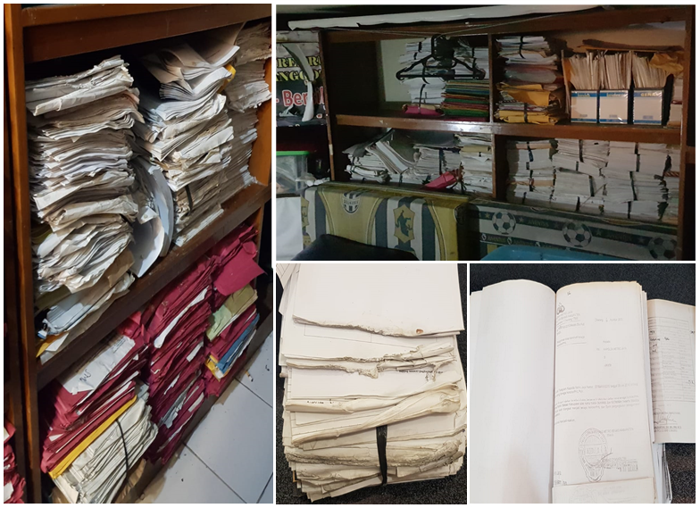
Gambar 3. Kondisi Permasalahan Aktual
Seperti pada penjelasan sebelumnya, permasalahan aktual bagi Action Leader bahwa pendataan Seleksi Dikbangum, Dikbangspes, Kermadagri/lugri dan Pelatihan Polri masih dilakukan secara manual dan konvensional serta tempat penyimpanan atau gudang yang digunakan untuk penyimpanan data tersebut yang sudah tidak layak. Sedangkan, dalam penulisan laporan pun memakan waktu yang cukup lama untuk penyajian kepada pimpinan. Hal itu pun didukung dengan adanya bentuk laporan pendataan yang banyak hilang. Deskripsi data seleksi tersebut disajikan dalam Tabel di bawah ini.

Tabel 1. Deskripsi Data Laporan Hasil Kegiatan Seleksi SIP dan SESPIMMEN Tahun 2021
DATA SELEKSI SIP
JUMLAH DATA LAPORAN
MASIH ADA | RUSAK RINGAN | RUSAK BERAT | HILANG
50 | 30 | 15 | 5

DATA SELEKSI SESPIMMEN
JUMLAH DATA LAPORAN
MASIH ADA | RUSAK RINGAN | RUSAK BERAT | HILANG
30 | 15 | 10 | 5

Sedangkan, tingkat animo pendaftar seleksi mencapai puluhan bahkan ribuan orang. Hal ini nampak dari data yang dihimpun pada awal 2022 dalam data capaian Dikbangum Polri T.A. 2022 di Polda Metro Jaya dengan jumlah total animo sebanyak 1.129 personel. Sedangkan, jumlah lulus Dikbangum Polri T.A. 2022 sebesar 232 personel. Data capaian Dikbangspes Polri periode Januari sampai dengan Mei T.A 2022 di Polda Metro Jaya memiliki total sebanyak 200 personel. Rincian data Dikbangum dan Dikbangspes T.A. 2022 di Polda Metro Jaya dideskripsikan secara mendetail pada tabel di bawah ini.
Tabel 2. Deskripsi Data Capaian DIKBANGUM Polri T.A. 2022 di Polda Metro Jaya
NO. | JENIS DIKBANGUM | ANIMO |  |  |  | LULUS |  | KET
NO. | JENIS DIKBANGUM | P | W | JML | P | W | JML | KET
1 | 2 | 3 | 4 | 5 | 6 | 7 | 8 | 9
1. | SESPIMMEN | 32 | 1 | 33 | 18 | 1 | 19 | -
2. | SESPIMMA | 16 | 1 | 17 | 7 | 1 | 8 | -
3. | SIP/ SETUKPA | 1.004 | 48 | 1.052 | 181 | 11 | 192 | -
4. | S1 STIK-PTIK | 19 | 7 | 26 | 11 | 2 | 13 | -

1 | 2 | 3 | 4 | 5 | 6 | 7 | 8 | 9
5. | DIKLAT PIM TK. II | 1 | 0 | 1 | - | - | - | SEDANG BERJALAN
 | JUMLAH | 1.072 | 57 | 1.129 | 217 | 15 | 232

Tabel 3. Deskripsi Data Capaian DIKBANGSPES Polri

Januari – Mei T.A. 2022 di Polda Metro Jaya

NO. | TEMPAT DIKBANGSPES | PESERTA |  |  |  |  | TOTAL
NO. | TEMPAT DIKBANGSPES | PM | PA | BA | PNS | TA | TOTAL
1. | SEBASA | - | 3 | 2 | - | - | 5
2. | PUSDIK MIN | 2 | 8 | 5 | - | - | 15
3. | PUSDIK BINMAS | - | 5 | 18 | - | - | 23
4. | PUSDIK BRIMOB | 1 | 1 | 6 | - | 6 | 14
5. | PUSDIK INTEL | - | 10 | 12 | - | - | 22
6. | PUSIDK LANTAS | 1 | 9 | 9 | - | 3 | 22
7. | PUDSIK POLAIR | - | 1 | 11 |  | - | 12
8. | PUSDIK RESKRIM | - | 40 | 24 | - | - | 64
9. | PUSDIK SABHARA | 1 | 10 | 12 | - | - | 23
10. | PUSLAT SATWA | - | - | - | - | - | -
 | JUMLAH | 5 | 87 | 99 | 0 | 9 | 200

Berdasarkan gambaran kondisi organisasi dan data yang telah disajikan pada Tabel 1 dan Tabel 2 di atas, maka kondisi saat ini dan kondisi yang diharapkan dapat dirangkum dalam tabel berikut ini:
Tabel 4. Kondisi saat ini dan kondisi yang diharapkan
NO | KONDISI SAAT INI | KONDISI YANG DIHARAPKAN
1. | Belum ada sarana dan prasarana penunjang aplikasi SILEKBERNASI. | Tesedianya sarana dan prasarana penunjang aplikasi SILEKBERNASI.
2. | Belum ada dukungan anggaran pengelolaan aplikasi SILEKBERNASI. | Mendapat dukungan anggaran dari instansi.
3. | Belum ada kemampuan SDM dalam mengelola aplikasi SILEKBERNASI. | Personel SDM dapat mengelola aplikasi SILEKBERNASI.
4. | Proses pendataan dalam data base seleksi Dikbangspes, Dikbangum, Kermadagri/lugri dan Pelatihan Polri masih menggunakan manual dan cara konvensional. | Proses pendataan dalam data base seleksi Dikbangspes, Dikbangum, Kermadagri/lugri, dan Pelatihan Polri menggunakan aplikasi SILEKBERNASI.

Berdasarkan penjabaran permasalah aktual tersebut di atas maka dilakukan analisa dengan menggunakan metode Urgency, Seriousnes dan Growth (USG) untuk menentukan prioritas permasalah yang terjadi pada Subbagseleksi dalam hal pendataan seleksi personel.
Metode USG adalah salah satu cara untuk menyusun urutan prioritas isu yang harus diselesaikan. Cara menentukan tingkat urgensi, keseriusan, dan perkembangan isu dengan menentukan skala nilai 1-5. Isu yang memiliki total skor tertinggi merupakan isu prioritas. Diagnosa permasalahan dalam pendataan seleksi personel dengan pembobotan metoda Urgency, Seriousnes dan Growth (USG) dapat dilihat pada tabel berikut:

Tabel 5. Matriks Pembobotan Masalah dengan Metode USG
(Urgency, Seriousness & Growth)

NO | MASALAH | U | S | G | JML | URUT
1. | Belum ada sarana dan prasarana penunjang aplikasi SILEKBERNASI | 4 | 4 | 4 | 12 | IV
2. | Belum ada dukungan anggaran pengelolaan aplikasi SILEKBERNASI | 5 | 4 | 4 | 13 | III
3. | Belum ada kemampuan SDM dalam mengelola aplikasi SILEKBERNASI | 5 | 5 | 4 | 14 | II
4. | Proses pendataan dalam data base seleksi Dikbangspes, Dikbangum, Kermadagri/lugri, dan Pelatihan Polri masih menggunakan manual dan cara konvensional | 5 | 5 | 5 | 15 | I

Keterangan :
Berdasarkan skala likert 1-5 (5=sangat besar, 4=besar, 3=sedang, 2=kecil, 1=sangat kecil)

Hasil pembobotan menunjukkan bahwa proses pendataan dalam data base seleksi Dikbangum dan Dikbangspes di Polda Metro Jaya, masih menggunakan cara manual dan konvensional maka judul Aksi Perubahan yang dipilih adalah “Optimalisasi Pendataan Seleksi Menggunakan Aplikasi Sistem Seleksi Berbasis Manajemen Informasi (Silekbernasi) di Subbagseleksi Bagdalpers Biro Sdm Polda Metro Jaya”.

2. Tujuan
Tujuan aksi perubahan yang dilaksanakan Action Leader yaitu untuk meningkatkan kinerja personel dalam pelaksanaan kegiatan penginputan data terkait seleksi Dikbangum dan Dikbangspes di Polda Metro Jaya. Tujuan tersebut terbagi menjadi 2 (dua) tahapan yaitu tahap off campus yang dilaksanakan selama 60 (enam puluh) hari dan tahap pasca pelatihan.

a. Tujuan Tahap Off Campus (selama 60 hari)
- Terciptanya sistem penginputan data terkait seleksi Dikbangum dan Dikbangspes di Polda Metro Jaya yang transparan dan akuntabel;
- Meningkatkan kinerja personel dalam pelaksanaan seleksi Dikbangum dan Dikbangspes di Polda Metro Jaya;
- Memberikan kemudahan bagi personel dalam melakukan proses input data seleksi Dikbangum dan Dikbangspes di Polda Metro Jaya;
- Meningkatkan transparansi dan akuntabilitas terkait dengan proses seleksi Dikbangum dan Dikbangspes di Polda Metro Jaya.

b. Tujuan Pasca Pelatihan
- Terimplementasinya aplikasi Sistem Seleksi Berbasis Manajemen Informasi (SILEKBERNASI) dalam kegiatan seleksi Dikbangum dan Dikbangspes di Polda Metro Jaya;
- Melaksanakan sosialisasi dan publikasi aplikasi Sistem Seleksi Berbasis Manajemen Informasi (SILEKBERNASI) serta pengarahan fitur dan penggunaanya kepada user;
- Mengembangkan aplikasi Sistem Seleksi Berbasis Manajemen Informasi (SILEKBERNASI) yang terintegrasi berbasis web server;
- Meningkatkan fitur informasi elektronik dan interaksi antara panitia dengan peserta seleksi menggunakan aplikasi Sistem Seleksi Berbasis Manajemen Informasi (SILEKBERNASI) untuk memberikan feedback terkait pelaksaan seleksi Dikbangum dan Dikbangspes di Polda Metro Jaya.

3. Manfaat
Mengacu pada latar belakang dan tujuan yang telah dijabarkan sebelumnya, maka manfaat dari aplikasi Sistem Seleksi Berbasis Manajemen Informasi (SILEKBERNASI) ini terbagi dua yaitu untuk internal dan eksternal. Penjabarananya adalah sebagai berikut:
- Manfaat untuk internal:
  - Penginputan data yang berkaitan dengan seleksi Dikbangum dan Dikbangspes di Polda Metro Jaya dapat dilakukan dengan metode computer based;
  - Pencarian data peserta seleksi Dikbangum dan Dikbangspes di Polda Metro Jaya dapat dilakukan secara real time dan akurat;
  - Penyajian data seleksi Dikbangum dan Dikbangspes di Polda Metro Jaya menggunakan infografis yang representatif serta memenuhi kaidah efektif dan efisien;
  - Interpretasi data seleksi Dikbangum Dikbangspes di Polda Metro Jaya bersifat komunikatif dan merangkum informasi secara holistik.

- Manfaat untuk eksternal:
  - Penyajian data seleksi Dikbangum dan Dikbangspes di Polda Metro Jaya yang dibutuhkan pimpinan dapat tersaji secara cepat dan akurat;
  - Seluruh stakeholder dapat mengakses data yang berkaitan dengan data seleksi Dikbangum dan Dikbangspes di Polda Metro Jaya sesuai kebutuhan kapan pun dan dimanapun karena bersifat otomatisasi.

B. INOVASI DAN OUTPUT RENCANA AKSI

1. Inovasi
Dari gambaran masalah tersebut di atas, maka Action Leader merencanakan inovasi dengan membangun aplikasi Sistem Seleksi Berbasis Manajemen Informasi (SILEKBERNASI) Guna Meningkatkan Optimalisasi Pendataan Seleksi Dikbangspes dan Dikbangum di Polda Metro Jaya, berupa:
- Aplikasi Sistem Seleksi Berbasis Manajemen Informasi (SILEKBERNASI);
- Buku panduan terkait tata cara penggunaan aplikasi Sistem Seleksi Berbasis Manajemen Informasi (SILEKBERNASI).

2. Output Rencana Aksi
Melalui inovasi yang telah dibuat, secara otomatis akan menghasilkan output kunci (key project deliverables) pada aksi perubahan ini, antara lain:
- Terbentuknya aplikasi Sistem Seleksi Berbasis Manajemen
Informasi (SILEKBERNASI);
- Tersedianya buku panduan tentang tata cara penggunaan aplikasi Sistem Seleksi Berbasis Manajemen Informasi (SILEKBERNASI);
- Sosialisasi aplikasi Sistem Seleksi Berbasis Manajemen Informasi (SILEKBERNASI) kepada seluruh staf Biro SDM dan seluruh operator Sub Bag Seleksi Polda Metro Jaya;
- Mengimplementasikan aplikasi Sistem Seleksi Berbasis Manajemen Informasi (SILEKBERNASI) pada kegiatan seleksi Dikbangspes dan Dikbangum di Polda Metro Jaya.

C. RUANG LINGKUP
Ruang lingkup Aksi Perubahan ini difokuskan pada pengembangan Sistem Seleksi Berbasis Manajemen Informasi (SILEKBERNASI) di Polda Metro Jaya dengan uraian sebagai berikut:
- Pembuatan aplikasi Sistem Seleksi Berbasis Manajemen Informasi (SILEKBERNASI) pada Biro SDM Polda Metro Jaya;
- Pembuatan buku panduan tentang tata cara penggunaan aplikasi Sistem Seleksi Berbasis Manajemen Informasi (SILEKBERNASI);
- Melaksanakan sosialisasi kepada pihak-pihat terkait atas aplikasi Sistem Seleksi Berbasis Manajemen Informasi (SILEKBERNASI);
- Implementasi atas aplikasi Sistem Seleksi Berbasis Manajemen Informasi (SILEKBERNASI).

BAB II

DESKRIPSI RENCANA AKSI PERUBAHAN

A. Roadmap Atau Milestone Aksi Perubahan
Roadmap secara sederhana dapat dipahamai sebagai gambaran besar serta petunjuk dalam melakukan perubahan dan mencapai suatu target tertentu. Roadmap dalam aksi perubahan berfungsi sebagai instrumen yang akan memandu perubahan kegiatan aksi perubahan dengan memperhatikan karakteristiknya. Roadmap juga berperan dalam menyatukan seluruh kegiatan aksi perubahan dalam lingkungan kontrol yang sudah ditetapkan. Prinsip dasar roadmap dari aplikasi Sistem Seleksi Berbasis Manajemen Informasi (SILEKBERNASI) di Polda Metro Jaya antara lain mencakup unsur ringkas, jelas, terukur, rinci, akuntabel, komitmen dan resmi.
Sedangkan, milestone merupakan rencana kerja terperinci yang menggambarkan apa yang dilakukan untuk mencapai tujuan, pada umumnya disusun sebagai bagian dari rencana strategis. Substansi terdiri dari kondisi awal sebelum implementasi aksi perubahan, kondisi saat ini setelah implementasi aksi perubahan, tahap pelaksanaan kegiatan dan sasaran serta monitoring/evaluasi.

1. Kegiatan
- Perencanaan (Planning)
Kegiatan perencanaan (planning) aksi perubahan ini mencakup:
- Menjalin komunikasi dengan stakeholder dalam rangka penyampaian Rencana Aksi Perubahan (RAP) terkait dengan aplikasi Sistem Seleksi Berbasis Manajemen Informasi (SILEKBERNASI) di Polda Metro Jaya;
- Menemui Mentor untuk berkoordinasi membahas Rencana Aksi Perubahan (RAP) terkait dengan aplikasi Sistem Seleksi Berbasis Manajemen Informasi (SILEKBERNASI) di Polda Metro Jaya;
- Menghadap Sponsor menyampaikan Rencana Aksi Perubahan (RAP) terkait dengan aplikasi Sistem Seleksi Berbasis Manajemen Informasi (SILEKBERNASI) di Polda Metro Jaya;

- Pengorganisasian (Organizing)
Kegiatan pengorganisasian (organizing) aksi perubahan ini mencakup:
- Mengidentifikasi dan mengumpulkan calon Tim Efektif untuk menyusun Rencana Aksi Perubahan (RAP) terkait dengan aplikasi Sistem Seleksi Berbasis Manajemen Informasi (SILEKBERNASI) di Polda Metro Jaya;
- Membentuk Tim Efektif dalam penyusunan Rencana Aksi Perubahan (RAP) terkait dengan aplikasi Sistem Seleksi Berbasis Manajemen Informasi (SILEKBERNASI) di Polda Metro Jaya;
- Pembuatan sprin Tim Efektif dan pendistribusian sprin kepada Tim Efektif;
- Penjelasan tugas masing-masing Tim Efektif;
- Mengumpulkan data pendukung Rencana Aksi Perubahan (RAP) terkait dengan aplikasi Sistem Seleksi Berbasis Manajemen Informasi (SILEKBERNASI) di Polda Metro Jaya;
- Menghadap Mentor bersama Tim Efektif untuk berkoordinasi tentang pelaksanaan Rencana Aksi Perubahan (RAP) terkait dengan aplikasi Sistem Seleksi Berbasis Manajemen Informasi (SILEKBERNASI) di Polda Metro Jaya.

- Pelaksanaan (Actuating)
Kegiatan pelaksanaan (actuating) aksi perubahan ini mencakup:
  - Pembuatan aplikasi dan draft buku panduan penggunaan Sistem Seleksi Berbasis Manajemen Informasi (SILEKBERNASI) di Polda Metro Jaya;
  - Penyelesaian aplikasi dan pembuatan buku panduan penggunaan Sistem Seleksi Berbasis Manajemen Informasi (SILEKBERNASI) di Polda Metro Jaya;
  - Simulasi dan uji coba pengoperasian aplikasi Sistem Seleksi Berbasis Manajemen Informasi (SILEKBERNASI) di Polda Metro Jaya;
  - Sosialisasi tentang pedoman pengoperasian aplikasi Sistem Seleksi Berbasis Manajemen Informasi (SILEKBERNASI) di Polda Metro Jaya;
  - Implementasi inovasi aksi perubahan aplikasi Sistem Seleksi Berbasis Manajemen Informasi (SILEKBERNASI) di Polda Metro Jaya.

- Pengandalian dan Evaluasi (Controlling)
Kegiatan pengendalian dan evaluasi (controlling) aksi perubahan ini mencakup:
    - Monitoring dan evaluasi implementasi aplikasi Sistem Seleksi Berbasis Manajemen Informasi (SILEKBERNASI).
    - Penyusunan laporan akhir pelaksanaan aksi perubahan Optimalisasi Pendataan Seleksi Menggunakan Aplikasi Sistem Seleksi Berbasis Manajemen Informasi (Silekbernasi) di Subbagseleksi Bagdalpers Biro Sdm Polda Metro Jaya.
    - Penyampaian laporan akhir pelaksanaan aksi perubahan Optimalisasi Pendataan Seleksi Menggunakan Aplikasi Sistem Seleksi Berbasis Manajemen Informasi (Silekbernasi) di Subbagseleksi Bagdalpers Biro Sdm Polda Metro Jaya.

2. Waktu Pelaksanaan
Pelaksanaan kegiatan aksi perubahan dilakukan selama 60 (enam puluh) hari kerja terhitung sejak dari tanggal 13 April 2022 sampai dengan tanggal 11 Juni 2022. Waktu pelaksanaan tersebut terdiri dari 8 (delapan) minggu yang meliputi seluruh tahapan aksi perubahan.

3. Tahap Rencana Aksi Perubahan
Tahap rencana aksi perubahan dapat diuraikan sesuai dengan rincian kegiatan, waktu pelaksanaan dan tahapan kegiatan dengan deskripsi seperti di bawah ini.

Tabel 6. Pentahapan Off Campus Aksi Perubahan
NO. | TAHAPAN UTAMA | WAKTU
1 | 2 | 3
1. | OFF CAMPUS (60 HARI)
a. | Perencanaan (Planning)
1) | Menjalin komunikasi dengan stakeholder dalam rangka penyampaian Rencana Aksi Perubahan (RAP) terkait dengan aplikasi Sistem Seleksi Berbasis Manajemen Informasi (SILEKBERNASI) di Polda Metro Jaya. | 13 April 2022
2) | Menemui Mentor untuk berkoordinasi membahas Rencana Aksi Perubahan (RAP) terkait dengan aplikasi Sistem Seleksi Berbasis Manajemen Informasi (SILEKBERNASI) di Polda Metro Jaya. | 14 April 2022
3) | Menghadap Sponsor menyampaikan Rencana Aksi Perubahan (RAP) terkait dengan aplikasi Sistem Seleksi Berbasis Manajemen Informasi (SILEKBERNASI) di Polda Metro Jaya. | 18 April 2022
b. | Pengorganisasian (Organizing)
1) | Mengidentifikasi dan mengumpulkan calon Tim Efektif untuk menyusun Rencana Aksi Perubahan (RAP) terkait dengan aplikasi Sistem Seleksi Berbasis Manajemen Informasi (SILEKBERNASI) di Polda Metro Jaya. | 19 April 2022

1 | 2 | 3
2) | Membentuk Tim Efektif dalam penyusunan Rencana Aksi Perubahan (RAP) terkait dengan aplikasi Sistem Seleksi Berbasis Manajemen Informasi (SILEKBERNASI) di Polda Metro Jaya. | 19 April 2022
3) | Pembuatan sprin Tim Efektif dan Pendistribusian sprin kepada Tim Efektif. | 19 April 2022
4) | Penjelasan tugas masing-masing Tim Efektif. | 20 April 2022
5) | Mengumpulkan data pendukung Rencana Aksi Perubahan (RAP) terkait dengan aplikasi Sistem Seleksi Berbasis Manajemen Informasi (SILEKBERNASI) di Polda Metro Jaya. | 21 April 2022
6) | Menghadap Mentor bersama Tim Efektif untuk berkoordinasi tentang pelaksanaan Rencana Aksi Perubahan (RAP) terkait dengan aplikasi Sistem Seleksi Berbasis Manajemen Informasi (SILEKBERNASI) di Polda Metro Jaya | 22 April 2022
c. | Pelaksanaan (Actuating)
1) | Pembuatan aplikasi dan draft buku panduan penggunaan Sistem Seleksi Berbasis Manajemen Informasi (SILEKBERNASI) di Polda Metro Jaya. | 25 April s.d. 11 Mei 2022
2) | Penyelesaian aplikasi, simulasi dan uji coba pengoperasian aplikasi Sistem Seleksi Berbasis Manajemen Informasi (SILEKBERNASI) di Polda Metro Jaya. | 12 dan 13 Mei 2022
1 | 2 |  | 3
3) | Pembuatan buku panduan penggunaan Sistem Seleksi Berbasis Manajemen Informasi (SILEKBERNASI) di Polda Metro Jaya. |  | 17 Mei 2022
4) | Sosialisasi tentang pedoman pengoperasian aplikasi Sistem Seleksi Berbasis Manajemen Informasi (SILEKBERNASI) di Polda Metro Jaya. |  | 18 Mei 2022
5) | Implementasi inovasi aksi perubahan aplikasi Sistem Seleksi Berbasis Manajemen Informasi (SILEKBERNASI) di Polda Metro Jaya. |  | 19 s.d. 30 Mei 2022
d. | Pengendalian dan Evaluasi (Controlling)
1) | Monitoring dan evaluasi implementasi aplikasi Sistem Seleksi Berbasis Manajemen Informasi (SILEKBERNASI). |  | 31 Mei s.d. 3 Juni 2022
2) | Penyusunan laporan akhir pelaksanaan aksi perubahan aplikasi Sistem Seleksi Berbasis Manajemen Informasi (SILEKBERNASI) di Polda Metro Jaya. |  | 6 s.d. 8 Juni 2022
3) | Penyampaian laporan akhir pelaksanaan aksi perubahan aplikasi Sistem Seleksi Berbasis Manajemen Informasi (SILEKBERNASI) di Polda Metro Jaya. |  | 9 s.d. 11 Juni 2022

Tabel 7. Pentahapan Pasca Pelatihan Aksi Perubahan
NO. | TAHAPAN UTAMA | WAKTU
1 | 2 | 3
2. | PASCA PELATIHAN
a. | - Terimplementasinya aplikasi Sistem Seleksi Berbasis Manajemen Informasi (SILEKBERNASI) dalam kegiatan seleksi Dikbangum dan Dikbangspes di Polda Metro Jaya. | Diklat selesai 6 bulan s.d. 1 tahun
a. | - Melaksanakan sosialisasi dan publikasi aplikasi Sistem Seleksi Berbasis Manajemen Informasi (SILEKBERNASI) serta pengarahan fitur dan penggunaanya kepada user.
b. | - Mengembangkan aplikasi Sistem Seleksi Berbasis Manajemen Informasi (SILEKBERNASI) yang terintegrasi berbasis web server. | 1 s.d. 2 tahun
b. | - Meningkatkan fitur informasi elektronik dan interaksi antara panitia dengan peserta seleksi menggunakan aplikasi Sistem Seleksi Berbasis Manajemen Informasi (SILEKBERNASI) untuk memberikan feedback terkait pelaksaan seleksi Dikbangum dan Dikbangspes di Polda Metro Jaya.

B. Stakeholder Aksi Perubahan
Stakeholder yang terlibat dalam Rencana Aksi Perubahan terbagi menjadi dua, yaitu stakeholder internal dan stakeholder eksternal dengan penjelasan sebagai berikut:

1. Internal
Stakeholder internal aksi perubahan ini terdiri dari:
- Karo SDM Polda Metro Jaya;
- Kabagdalpers Polda Metro Jaya;
- Kasubbagseleksi Bagdalpers Biro SDM Polda Metro Jaya;
- Kasubbagdiapers Bagdalpers Biro SDM Polda Metro Jaya;
- Kasubbag PNS Bagdalpers Biro SDM Polda Metro Jaya;
- Paur Diapers;
- Paur PNS;
- Banum/Bamin.

2. Eksternal
Stakeholder eksternal aksi perubahan ini meliputi:
- Kabagbinkar;
- Kabagwatpers;
- Kabagpsikologi;
- Paur Mutjab;
- Paur Rohjas;
- Paur Psipol.

3. Peran
Peran stakeholder aksi perubahan dijabarkan sebagai berikut:
- Karo SDM Polda Metro Jaya sebagai koordinator pengawas berperan memberikan arahan, dukungan serta pengawasan dalam kegiatan seleksi personel di Polda Metro Jaya;
- Kabagdalpers Polda Metro Jaya sebagai sponsor berperan memberikan nasehat, dukungan, persetujuan dan arahan atas setiap kebijakan untuk menyukseskan aksi perubahan;
- Kasubbagseleksi Bagdalpers Biro SDM Polda Metro Jaya sebagai Mentor berperan dalam memberikan arahan, dukungan, persetujuan dan bimbingan secara langsung kepada Action Leader atas setiap kegiatan yang diperlukan dalam rangka menyukseskan aksi perubahan;
- Kasubbagdiapers Bagdalpers Biro SDM Polda Metro Jaya memiliki peranan dalam memberikan saran dan masukan kepada Action Leader;
- Kasubbag PNS Bagdalpers Biro SDM Polda Metro Jaya memiliki peranan dalam memberikan saran dan masukan kepada Action Leader;
- Paur Diapers memiliki peranan dalam membantu kesuksesan aksi perubahan;
- Paur PNS memiliki peranan dalam membantu kesuksesan aksi perubahan;
- Banum/Bamin memiliki peranan dalam membantu kesuksesan aksi perubahan;
- Kabagbinkar memiliki peranan dalam memberikan saran dan masukan kepada Action Leader;
- Kabagwatpers memiliki peranan dalam memberikan saran dan masukan kepada Action Leader;
- Kabagpsikologi memiliki peranan dalam memberikan saran dan masukan kepada Action Leader;
- Paur Mutjab memiliki peranan dalam memberikan saran dan masukan kepada Action Leader;
- Paur Rohjas memiliki peranan dalam memberikan saran dan masukan kepada Action Leader;
- Paur Psipol memiliki peranan dalam memberikan saran dan masukan kepada Action Leader;

4. Posisi dan Nilai Pengaruh
Posisi dan nilai pengaruh baik stakeholder internal maupun stakeholder eksternal dapat dlihat pada tabel berikut ini:
Tabel 8. Identifikasi Posisi dan Nilai Pengaruh Stakeholder
NO | URAIAN | POSISI | NILAI  PENGARUH | NILAI
1 | 2 | 3 | 4 | 5
STAKEHOLDER INTERNAL
1. | Karo SDM Polda Metro Jaya | Sangat Mendukung ++++ | 9 Sangat Tinggi | Promoter
2. | Kabagdalpers | Sangat Mendukung  ++++ | 9  Sangat Tinggi | Promoter
3. | Kasubbagseleksi | Mendukung +++ | 7 Tinggi | Defender
4. | Kasubbagdiapers | Mendukung +++ | 7 Tinggi | Defender
5. | Kasubbag PNS | Mendukung +++ | 7 Tinggi | Defender
6. | Paur Diapers | Cukup Mendukung  ++ | 3  Sedang | Apathetic
1 | 2 | 3 | 4 | 5
7. | Paur PNS | Cukup Mendukung  ++ | 3  Sedang | Apathetic
8. | Banum/Bamin | Cukup Mendukung  ++ | 3  Sedang | Apathetic
STAKEHOLDER EKSTERNAL
1. | Kabagbinkar | Mendukung +++ | 8 Tinggi | Laten
2. | Kabagwatpers | Mendukung +++ | 8 Tinggi | Laten
3. | Kabagpsikologi | Mendukung +++ | 8 Tinggi | Laten
4. | Paur Mutjab | Cukup Mendukung ++ | 3 Sedang | Apathetic
5. | Paur Rohjas | Cukup Mendukung ++ | 3 Sedang | Apathetic
6. | Paur Psipol | Cukup Mendukung ++ | 3 Sedang | Apathetic
Keterangan :
Pengaruh Stakeholder | Ketertarikan Stakeholder
1-2 = Pengaruh Rendah,  3-5 = Pengaruh Sedang  6-8 = Pengaruh Tinggi,  9 > Pengaruh Sangat Tinggi. | (++++)  (+++)  (++)  (+/-)  (-) | = Sangat mendukung  = Mendukung  = Cukup Mendukung  = Netral  = Tidak Mendukung
Promoter = Pengaruh tinggi, Peran tinggi
Defender = Pengaruh rendah, Peran tinggi
Laten = Pengaruh tinggi, Peran rendah
Apathetic = Pengaruh rendah Peran rendah

5. Peta Jaringan (Net Map)
Berdasarkan table di atas, selanjutnya Action Leader dapat memetakan stakeholder yang terkait ke dalam bentuk peta jejaring (net map) dengan gambar sebagai berikut:
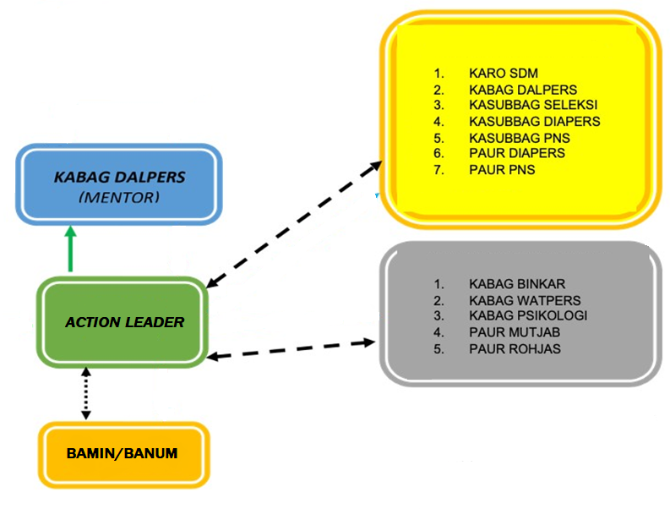

Gambar 4. Peta Jaring (Net Map)

Seluruh stakeholder tersebut apabila dipetakan dalam kuadran analisis stakeholder, maka akan tampak seperti pada gambar berikut:
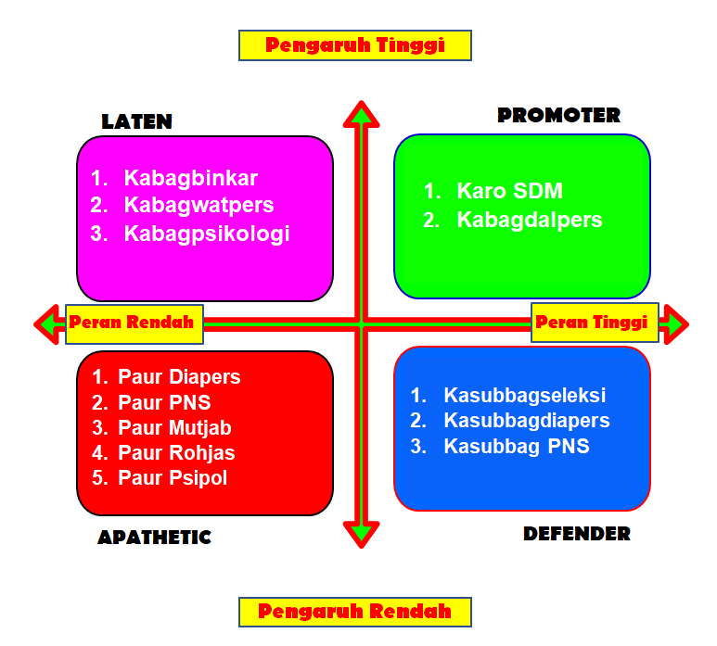
Gambar 5. Kuadran Stakeholder Internal dan Eksternal

Promoter = Pengaruh tinggi, Peran tinggi
Defender = Pengaruh rendah, Peran tinggi
Laten = Pengaruh tinggi, Peran rendah
Apathetic = Pengaruh rendah Peran rendah

6. Strategi Komunikasi
Strategi komunikasi merupakan metode yang digunakan dalam menjalin dan memperlancar terwujudnya aksi perubahan melelalui efektivitas cara penyampaian dan implementasi kegiatan secara terukur dan terarah. Strategi komunikasi aksi perubahan diaplikasikan baik secara persuasif, informatif maupun instruktif seperti yang diilustrasikan dalam gambar sebagai berikut:
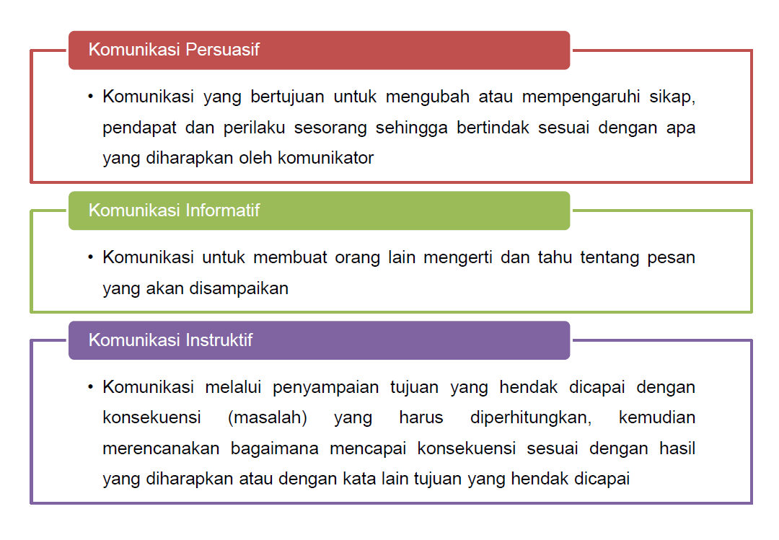
Gambar 6. Ilustrasi Strategi Komunikasi Action Leader

Berdasarkan gambar di atas, maka penjabaran strategi komunikasi yang dijalankan Action Leader dapat dilihat dalam tabel sebagai berikut:

Tabel 9. Strategi Komunikasi Stakeholer Internal dan Eksternal
NO | STAKEHOLDER | TIM EFEKTIF | JENIS STAKEHOLDER |  |  | KELOMPOK STAKEHOLDER |  |  |  | STRATEGI KOMUNIKASI
NO | STAKEHOLDER | TIM EFEKTIF | PRIMER | SEKUNDER | UTAMA | PROMOTER | LATEN | DEFENDER | APATHETIC | STRATEGI KOMUNIKASI
1 | 2 | 3 | 4 | 5 | 6 | 7 | 8 | 9 | 10 | 11
STAKEHOLDER INTERNAL
1. | Karo SDM Polda Metro Jaya |  |  |  |  | ++++ (9) |  |  |  | MC
2. | Kabagdalpers |  |  |  |  | ++++ (9) |  |  |  | MC
3. | Kasubbagseleksi |  |  |  |  |  |  | +++ (7) |  | MC
4. | Kasubbagdiapers |  |  |  |  |  |  | +++ (7) |  | MC
5. | Kasubbag PNS |  |  |  |  |  |  | +++ (7) |  | MC
6. | Paur Diapers |  |  |  |  |  |  |  | ++ (2) | MC
7. | Paur PNS |  |  |  |  |  |  |  | ++ (2) | MC
8. | Banum/Bamin |  |  |  |  |  |  |  | ++ (2) | KI
STAKEHOLDER EKSTERNAL
9. | Kabagbinkar |  |  |  |  |  | +++ (8) |  |  | KS

1 | 2 | 3 | 4 | 5 | 6 | 7 | 8 | 9 | 10 | 11
10. | Kabagwatpers |  |  |  |  |  | +++ (8) |  |  | KS
11. | Kabagpsikologi |  |  |  |  |  | +++ (8) |  |  | KS
12. | Paur Mutjab |  |  |  |  |  |  |  | ++ (2) | KS
13. | Paur Rohjas |  |  |  |  |  |  |  | ++ (2) | KS
14. | Paur Psipol |  |  |  |  |  |  |  | ++ (2) | KS

Keterangan
Primer = Penerima Manfaat/Target dari Upaya
Sekunder = Mereka yang langsung terlibat dengan / bertanggung jawab terhadap Penerima Manfaat atau Sasaran Upaya
Utama = Pejabat Pemerintah & Pembuat Kebijakan adalah mereka yang merencanakan, mensahkan, dan menjalankan hukum dan peraturan yang bisa memenuhi tujuan, upaya atau langsung membatalkannya. Mereka yang bisa mempengaruhi pihak lain. Mereka yang punya kepentingan dengan hasil Upaya
MC = Manage Closely/Promoters
KS = Keep Satisfied /Latens
KI = Keep Informed / Defenders
R = Komunikasi Responsif
ME = Minimal Effort /Aphathetics

BAB III

PELAKSANAAN AKSI PERUBAHAN

A. Pemanfaatan Sumber Daya
Pemanfaatan sumber daya terdiri dari mobilisasi sumber daya manusia, pengelolaan anggaran, sarana dan prasarana, serta strategi mengatasi masalah.
1. Mobilisasi Sumber Daya Manusia (SDM)
Struktur tata kelola dalam mobilisasi sumber daya manusia (SDM) dapat dilihat pada gambar di bawah ini.
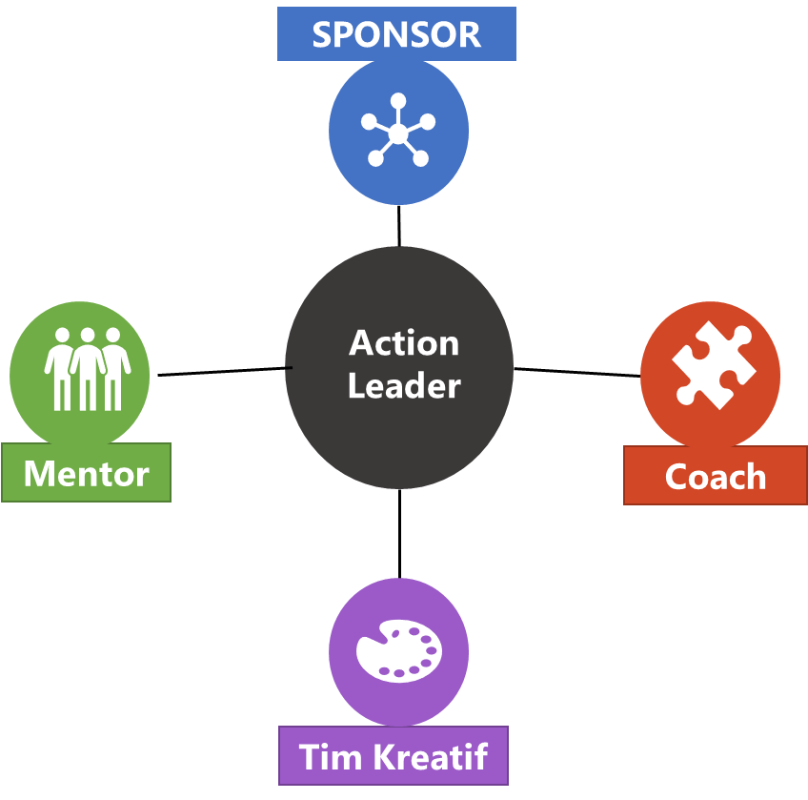

Gambar 7. Ilustrasi Mobilisasi Sumber Daya Manusia (SDM)

Berdasarkan bagan gambar di atas maka dapat dideskripsikan mobilisasi sumber daya manusia (SDM) dalam aksi perubahan ini sebagai berikut:
  - Sponsor - Karo SDM Polda Metro Jaya (Kombes Pol IBK Putra Narendra, S.I.K., M.Si.)
Deskripsi tata kelola sponsor sebagai berikut:
- Merupakan atasan tertinggi dari Action Leader dalam pelaksanaan tugas sehari-hari;
- Memberikan dukungan, persetujuan dan arahan secara strategis dan teknis untuk melaksanakan dan menyukseskan pelaksanaan rencana aksi;
- Memberikan dukungan yang bersifat kebijakan untuk menyukseskan rencana aksi perubahan.

- Mentor - Kabagdalpers Biro SDM Polda Metro Jaya (AKBP
Muhammad Iqbal Simatupang, S.I.K.)
Deskripsi tata kelola mentor sebagai berikut:
  - Memberikan otorisasi kepada peserta diklat PKA untuk menyusun rencana aksi perubahan;
  - Mempelajari dan mendalami rencana aksi perubahan peserta diklat PKA;
  - Memberikan masukan penyempurnaan terhadap rencana aksi perubahan peserta diklat;
  - Memastikan rencana perubahan tersebut membantu peningkatan kinerja organisasi;
  - Menjadi sumber inspirasi bagi peserta diklat dalam membantu rencana aksi perubahan;
  - Memonitor progress pelaksanaan tahap taking ownership;
  - Melakukan intervensi bila peserta mengalami permasalahan dalam melaksanakan kegiatan-kegiatan selama taking ownership;
  - Menyetujui rencana aksi perubahan;
  - Bertindak sebagai pembimbing dan pengawas peserta berdasar sikap profesionalisme;
  - Memberikan dukungan penuh kepada peserta diklat dalam mengimplementasikan aksi perubahan;
  - Memberikan dukungan kepada peserta dalam mendayagunakan seluruh potensi sumber daya yang diperlukan dalam mengimplementasikan aksi perubahan
  - Memberikan bimbingan kepada peserta dalam mengatasi kendala yang muncul selama proses implementasi berlangsung;
  - Berperan sebagai inspirator bagi peserta diklat.

- Coach - Pembina (Drs. Ahdiat, M.M.Pd.)
Deskripsi tata kelola mentor sebagai berikut:
  - Membantu untuk mengoptimalkan sumber daya untuk mendapatkan hasil yang lebih baik.
  - Memberikan metodologi dan dukungan proses atas pelaksanaan aksi perubahan.
  - Memberikan motivasi kepada Action Leader.
  - Memberikan arahan dan masukan, monitoring serta berkoordinasi dengan Action Leader terkait aksi perubahan yang dilaksanakan agar mencapai hasil yang maksimal.

- Pimpian Aksi Perubahan/ Action Leader - (Anggie A. Putra, S.Pd.)
Deskripsi tata kelola pimpinan aksi perubahan/Action Leader sebagai berikut:
    - Mengelola tim agar perubahan dapat terlaksana dan mendapatkan hasil.
    - Mengkoordinir agar seluruh tim dapat bekerja dan memberikan hasil terhadap aksi perubahan.
    - Memotivasi seluruh tim agar bekerja sesuai harapan;
    - Action Leader berperan sebagai pemimpin dan motor penggerak dalam menyelesaikan masalah-masalah secara teknis dan operasional serta menyiapkan laporan hasil pelaksanaan.

- Tim Efektif
Deskripsi tata kelola tim efektif sebagai berikut:
    - Merupakan tim yang bertugas membantu Action Leader dalam melaksanakan dan menyelesaikan setiap tahapan kegiatan penyusunan aksi perubahan;
    - Bekerja secara bersama sesuai dengan peran dalam rangka menyukseskan aksi perubahan;
    - Komitmen yang kuat untuk mewujudkan aksiperubahan sesuai dengan diharapkan;
    - Memberikan dukungan pada tahap perencanaan sistem, tahap pembangunan sistem, tahap implementasi sistem, tahap monitoring dan memberikan feedback terhadap kemajuan laporan implementasi.

2. Pengelolaan Anggaran
Aplikasi Sistem Seleksi Berbasis Manajemen Informasi (SILEKBERNASI) di Polda Metro Jaya ini tidak didukung oleh anggaran dinas (tidak didukung dana DIPA), sehingga menggunakan anggaran swadaya, dengan rincian sebagai berikut:

Tabel 10. Anggaran Aksi Perubahan
NO | KEGIATAN | JUMLAH
1. | Biaya rapat | Rp. 1.000.000,-
2. | Biaya cetak banner | Rp. 500.000,-
3. | Pembuatan program aplikasi | Rp. 5.000.000,-
4. | Cetak buku panduan aplikasi | Rp. 1.500.000,-
5. | Biaya Simulasi/Sosialisasi rencana aksi perubahan | Rp. 1.000.000,-
6. | Analisa dan Evaluasi | Rp. 1.000.000,-
TOTAL |  | Rp.10.000.000,-

3. Sarana dan Prasarana
Sarana dan prasarana yang diperlukan dalam aksi perubahan ini mencakup
Tabel 11. Tabel Sarana dan Prasarana Aksi Perubahan
NO. | SARANA DAN PRASARANA | KEGUNAAN |  | JUMLAH
1 | 2 | 3 |  | 4
1. | Laptop | ▪  ▪  ▪ | Administrasi  Pembuatan materi aksi  Pembuatan aplikasi | 2 unit
2. | Printer | ▪  ▪ | Cetak laporan  Cetak materi aksi | 1 unit
3. | ATK | ▪  ▪ | Administrasi Pencetakan | 1 paket

1 | 2 | 3 |  | 4
4. | Internet | ▪ | Akses berjalannya aplikasi | 1 paket
5. | Server | ▪ | Penyimpanan database aplikasi | 1 unit

Pengelolaan Sarana dan prasarana yang digunakan dalam rencana aksi perubahan yang akan dilakukan antara lain :
- Penggunaan dan pemanfaatan teknologi informasi berupa laptop dan printer bertujuan untuk kegunaan administrasi dan teknis pembuatan materi serta aplikasi;
- Penggunaan dan pemanfaatan teknologi informasi berupa jaringan internet di lingkungan Subbagseleksi Bagdalpers Biro SDM Polda Metro Jaya atau secara umum yang digunakan personel Polri;
- Penggunaan dan pemanfaatan laptop dengag jaringan internet untuk dapat mengakses aplikasi Sistem Seleksi Berbasis Manajemen Informasi (SILEKBERNASI) di Polda Metro Jaya;
- Strategi Mengatasi Masalah
Strategi mengatasi masalah berdasar pada potensi masalah dan kendala yang berpotensi terjadi dalam penyusunan aksi perubahan ini. Oleh karena itu, Action Leader akan merumuskannya sebagai berikut :

Tabel 12. Strategi Mengatasi Masalah
NO. | POTENSI MASALAH | RESIKO | STRATEGI MENGATASI
1 | 2 | 3 | 4
1. | Kondisi pandemi Covid-19 saat ini yang masih mengancam kesehatan global sehingga ruang gerak menjadi terbatas. | Proses perencanaan, pengorganisasian, pelaksanaan dan pengawasan dikhawatirkan tidak bisa berjalan dengan baik karena keterbatasan waktu berkumpul dan berdiskusi. | Komunikasi dan koordinasi kepada seluruh stakeholder dengan menggunakan media online dan mengefektifkan serta meningkatkan prekuensi tiap tahapan rencana aksi perubahan.
2. | Pelaksanaan aksi perubahan bersamaan dengan sudah dimulainya seleksi Dikbangspes dan Dikbangum, sehingga keterlibatan tim efektif menjadi tidak optimal karena dilibatkan dalam sprin pelaksanaan kegiatan tersebut. | Proses pelaksanaan aksi perubahan tidak berjalan sesuai dengan jadwal yang telah ditentukan karena tim efektif banyak dilibatkan dalam pelaksanaan tahapan rekrutmen. | Komunikasi dan koordinasi yang baik dengan tim efektif dalam pembagian waktu dengan penjadwalan yang menyesuaikan antara aksi perubahan dan kegiatan para tim efektif.

1 | 2 | 3 | 4
3. | Kebutuhan anggaran dalam pelaksanaan aksi perubahan tidak dukung oleh dinas. | Semua rencana kegiatan dalam penyusunan rencana aksi perubahan tidak akan berjalan dengan baik. | Perlu dilakukan upaya peningkatan dukungan anggaran dengan mengajukan sumber anggaran alternatif baik dari anggaran internal Polda Metro Jaya maupun dari sumber eksternal dalam bentuk hibah untuk memenuhi kebutuhan penyediaan anggaran pengembangan sistem aplikasi SILEKBERNASI.

1 | 2 | 3 | 4
4. | Kemampuan SDM belum maksimal. | Kurang optimalnya pemanfaatan aplikasi SILEKBERNASI. | Perlu dilakukan langkah pembinaan SDM untuk meningkatkan kemampuan secara kuantitas dengan mengorganisasikan personel sebagai tim kerja pengelola sistem aplikasi SILEKBERNASI disertai dengan pembinaan, pendidikan, pelatihan dan dorongan serta motivasi kepada personel yang dilibatkan sebagai tim kerja pengelola sistem aplikasi SILEKBERNASI.

B. Stakeholder

Dukungan Stakeholder
  - Stakeholder Internal
Stakeholder Internal yang dimaksud dalam implementasi aksi perubahan adalah unsur yang secara structural organisasi bersifat vertikal dalam posisinya dengan Action Leader, antara lain Karo SDM, Kabagdalpers, Kasubbagseleksi, Kasubbagdiapers, Kasubbag PNS, Paur Diapers, Paur PNS dan Banum/Bamin Subbagseleksi Bagdalpers sebanyak 7 (tujuh) orang.

Stakeholder Eksternal
Sama halnya dengan stakeholder internal, stakeholder eksternal juga memberikan dukungan penuh terhadap implementasi aksi perubahan. Bentuk dukungan yang diberikan adalah dalam bentuk pernyataan dukungan dan kemudahan dalam melaksanakan koordinasi dengan stakeholder eksternal. Koordinasi stakeholder eksternal dilakukan kepada Kabagbinkar, Kabagwatpers, Kabagpsikologi, Paur Mutjab, Paur Rohjas dan Paur Psipol.

Peta Jaring (Net Map) Stakeholder
Selanjutnya Action Leader dapat memetakan stakeholder yang terkait ke dalam bentuk peta jejaring (net map) dengan gambar sebagai berikut:
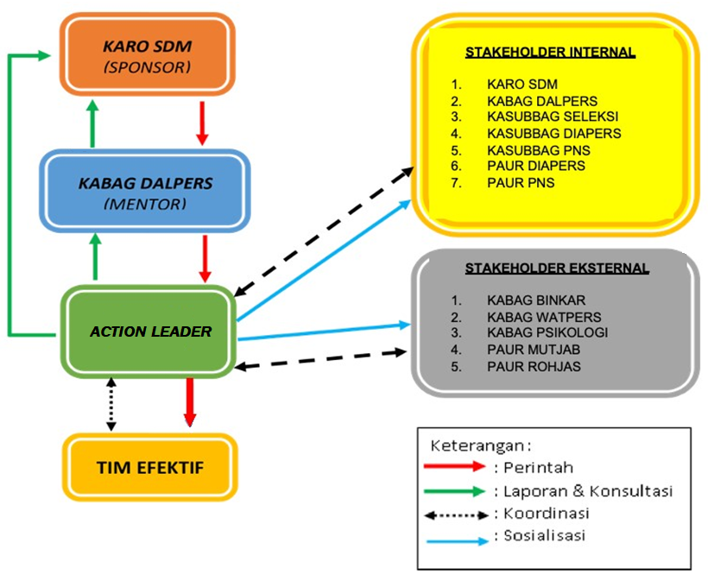

Gambar 8. Peta Jaring (Net Map) Stakeholder

Kuadran Stakeholder
Penjelasan tentang keterlibatan stakeholder internal maupun eksternal dalam aksi perubahan melalui pembagian pihak yang tergolong promoter, defender, latent, dan apathetic diilustrasikan melalui kuadran di bawah ini:
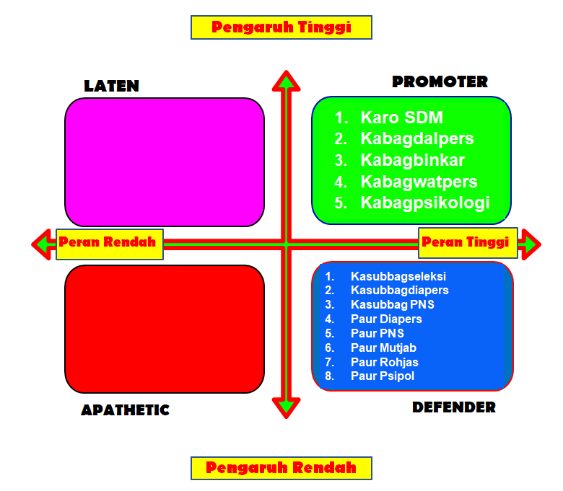

Gambar 9. Kuadran Stakeholder Setelah Aksi Perubahan

Promoter = Pengaruh tinggi, Peran tinggi
Defender = Pengaruh rendah, Peran tinggi
Laten = Pengaruh tinggi, Peran rendah
Apathetic = Pengaruh rendah Peran rendah

Dapat dilihat pada gambar di atas bahwa terdapat perubahan Kuadran Stakeholder sebelum dan sesudah aksi perubahan, yaitu perpindahan Kabagwatpers dan Kabagpsikologi dari Kuadran Laten ke Promoter serta perpindahan Paur Diapers, Paur PNS, Paur Mutjab, Paur Rohjas dan Paur Psipol dari Kuadran Aphatetic ke Defender. Hal ini terjadi selama aksi perubahan terus dilakukan melalui strategi komunikasi berupa koordinasi, pendekatan personal, penjelasan tentang aksi perubahan dan adanya dukungan dari stakeholder.

C. Capaian
Capaian aksi perubahan memiliki 2 (dua) indikator, yakni kesesuaian antara milestone dan implementasi, serta pencapaian hasil aksi perubahan. Kedua indikator tersebut akan dijabarkan sebagai berikut:
    - Kesesuaian Antara Milestone dan Implementasi
Seluruh tahapan kegiatan implementasi aksi perubahan, sebagaimana dijelaskan dalam tahapan milestone jangka pendek selama 60 (enam puluh) hari dapat dilaksanakan sesuai dengan rencana jadwal kegiatan walaupun beberapa tahapan kegiatan dilaksanakan lebih cepat dari yang direncanakan dengan alasan efisiensi waktu. Adapun hasil capaian kegiatan implementasi aksi perubahan dapat dijelaskan pada tabel berikut :

Tabel 13. Kesesuaian Milestone dan Implementasi
NO | URAIAN KEGIATAN | PERENCANAAN |  | IMPLEMENTASI |  | KET
NO | URAIAN KEGIATAN | OUTPUT | WAKTU | EVIDENCE | WAKTU
1 | 2 | 3 | 4 | 5 | 6 | 7
1. | OFF CAMPUS (60 HARI)
a. | Perencanaan (Planning)
1) | Menjalin komunikasi dengan stakeholder dalam rangka penyampaian Rencana Aksi Perubahan (RAP) terkait dengan aplikasi Sistem Seleksi Berbasis Manajemen Informasi (SILEKBERNASI) di Polda Metro Jaya. | Dukungan dari stakeholder | 13 April 2022 | - Notulen penghadapan kepada satker SDM  - Dokumentasi  - Laporan Harian | 13 April 2022 | Implementasi sudah sesuai dengan kegiatan di milestone
2) | Menemui Mentor untuk berkoordinasi membahas Rencana Aksi Perubahan (RAP) terkait dengan aplikasi Sistem Seleksi Berbasis Manajemen Informasi (SILEKBERNASI) di Polda Metro Jaya. | Dukungan dan arahan Mentor untuk Rencana Aksi Perubahan | 14 April 2022 | - Notulen penghadapan kepada satker SDM  - Dokumentasi  - Laporan Harian | 14 April 2022 | Implementasi sudah sesuai dengan kegiatan di milestone
3) | Menghadap Sponsor menyampaikan Rencana Aksi Perubahan (RAP) terkait dengan aplikasi Sistem Seleksi Berbasis Manajemen Informasi (SILEKBERNASI) di Polda Metro Jaya. | Dukungan dan arahan Sponsor | 18 April 2022 | - Dokumentasi  - Laporan Harian | 18 April 2022 | Implementasi sudah sesuai dengan kegiatan di milestone
b. | Pengorganisasian (Organizing)
1) | Mengumpulkan calon Tim Efektif untuk menyusun Rencana Aksi Perubahan (RAP) terkait dengan aplikasi Sistem Seleksi Berbasis Manajemen Informasi (SILEKBERNASI) di Polda Metro Jaya. | Draf sprin Tim Efektif | 19 April 2022 | - Dokumentasi  - Laporan Harian | 19 April 2022 |  | Implementasi sudah sesuai dengan kegiatan di milestone
1 | 2 | 3 | 4 | 5 | 6 |  | 7
2) | Membentuk Tim Efektif dalam penyusunan Rencana Aksi Perubahan (RAP) terkait dengan aplikasi Sistem Seleksi Berbasis Manajemen Informasi (SILEKBERNASI) di Polda Metro Jaya. | Draf sprin Tim Efektif | 20 April 2022 | - Dokumentasi  - Laporan Harian | 19 April 2022 |  | Implementasi sudah sesuai dengan kegiatan di milestone
3) | Pembuatan sprin Tim Efektif dan pendistribusian sprin kepada Tim Efektif. | Sprin Tim Efektif | 21 April 2022 | - Sprin Tim Efektif  - Dokumentasi  - Laporan Harian | 19 April 2022 |  | Implementasi sudah sesuai dengan kegiatan di milestone
4) | Penjelasan tugas masing-masing Tim Efektif. | Pemahaman tugas masing-masing Tim Efektif | 22 April 2022 | - Dokumentasi  - Laporan Harian | 20 April 2022 |  | Implementasi sudah sesuai dengan kegiatan di milestone
5) | Mengumpulkan data pendukung Rencana Aksi Perubahan (RAP) terkait dengan aplikasi Sistem Seleksi Berbasis Manajemen Informasi (SILEKBERNASI) di Polda Metro Jaya. | Gambaran mekanisme sistem aplikasi SILEKBERNASI | 22 April 2022 | - Dokumentasi  - Laporan Harian | 21 April 2022 |  | Implementasi sudah sesuai dengan kegiatan di milestone
6) | Menghadap Mentor bersama Tim Efektif untuk berkoordinasi tentang pelaksanaan Rencana Aksi Perubahan (RAP) terkait dengan aplikasi Sistem Seleksi Berbasis Manajemen Informasi (SILEKBERNASI) di Polda Metro Jaya | Arahan dari Mentor untuk menindaklanjuti Rencana Aksi Perubahan | 25 April 2022 | - Dokumentasi  - Laporan Harian | 22 April 2022 |  | Implementasi sudah sesuai dengan kegiatan di milestone

1 | 2 | 3 |  | 4 | 5 | 6 | 7
c. | Pelaksanaan (Actuating)
1) | Pembuatan aplikasi dan draft buku panduan penggunaan Sistem Seleksi Berbasis Manajemen Informasi (SILEKBERNASI) di Polda Metro Jaya. | - Terbentuknya aplikasi SILEKBERNASI  - Draf buku panduan |  | 25 April s.d. 13 Mei 2022 | - Dokumentasi  - Laporan Harian | 25 April s.d. 11 Mei 2022 | Sudah sesuai dengan milestone
2) | Penyelesaian aplikasi, simulasi dan uji coba pengoperasian aplikasi Sistem Seleksi Berbasis Manajemen Informasi (SILEKBERNASI) di Polda Metro Jaya. | Aplikasi SILEKBERNASI siap untuk diujicobakan |  | 17 Mei 2022 | - Dokumentasi  - Laporan Harian | 12 dan 13 Mei 2022 | Sudah sesuai dengan milestone
3) | Pembuatan buku panduan penggunaan Sistem Seleksi Berbasis Manajemen Informasi (SILEKBERNASI) di Polda Metro Jaya. | Buku panduan |  | 17 Mei 2022 | - Buku panduan  - Dokumentasi  - Laporan Harian | 17 Mei 2022 | Sudah sesuai dengan milestone
4) | Sosialisasi tentang pedoman pengoperasian aplikasi Sistem Seleksi Berbasis Manajemen Informasi (SILEKBERNASI) di Polda Metro Jaya. | - Undangan sosialisasi  - Notulen |  | 17 Mei 2022 | - Buku panduan  - Dokumentasi  - Laporan Harian | 18 Mei 2022 | Sudah sesuai dengan milestone
5) | Implementasi inovasi aksi perubahan aplikasi Sistem Seleksi Berbasis Manajemen Informasi (SILEKBERNASI) di Polda Metro Jaya. | Database aplikasi |  | 20 s.d.31 Mei 2022 | - Print out data  - Dokumentasi  - Laporan Harian | 19 s.d. 30 Mei 2022 | Sudah sesuai dengan milestone
d. | Pengendalian dan Evaluasi (Controlling)
1) | Monitoring dan evaluasi implementasi aplikasi Sistem Seleksi Berbasis Manajemen Informasi (SILEKBERNASI). | Hasil monitoring dan evaluasi | 2 s.d.6 Juni 2022 |  | - Dokumentasi  - Laporan Harian | 31 Mei s.d. 3 Juni 2022 | Sudah sesuai dengan milestone

1 | 2 | 3 |  | 4 | 5 | 6 | 7
2) | Penyusunan laporan akhir aksi perubahan aplikasi Sistem Seleksi Berbasis Manajemen Informasi (SILEKBERNASI) di Polda Metro Jaya. | Laporan akhir aksi perubahan | 7 s.d.9 Juni 2022 |  | - Dokumentasi  - Laporan Harian | 6 s.d. 8 Juni 2022 | Sudah sesuai dengan milestone
3) | Penyampaian laporan akhir aksi perubahan aplikasi Sistem Seleksi Berbasis Manajemen Informasi (SILEKBERNASI) di Polda Metro Jaya. | Laporan akhir aksi perubahan kepada tim monitoring Pusdikmin Lemdiklat Polri | 11 Juni 2022 |  | - Dokumentasi  - Laporan Harian | 9 s.d. 11 Juni 2022 | Sudah sesuai dengan milestone7
2. | PASCA PELATIHAN
1) | Terimplementasinya aplikasi Sistem Seleksi Berbasis Manajemen Informasi (SILEKBERNASI) dalam kegiatan seleksi Dikbangum dan Dikbangspes di Polda Metro Jaya. | Database aplikasi | 6 bulan pasca diklat |  | Database aplikasi | 6 bulan pasca diklat | 0%
2) | Melaksanakan sosialisasi dan publikasi aplikasi Sistem Seleksi Berbasis Manajemen Informasi (SILEKBERNASI) serta pengarahan fitur dan penggunaanya kepada user. | Database aplikasi | 6 bulan pasca diklat |  | Database aplikasi | 6 bulan pasca diklat | 0%
3) | Mengembangkan aplikasi Sistem Seleksi Berbasis Manajemen Informasi (SILEKBERNASI) yang terintegrasi berbasis web server. | Database aplikasi | 12 bulan pasca diklat |  | Database aplikasi | 12 bulan pasca diklat | 0%
4) | Meningkatkan fitur informasi elektronik dan interaksi antara panitia dengan peserta seleksi menggunakan aplikasi Sistem Seleksi Berbasis Manajemen Informasi (SILEKBERNASI) untuk memberikan feedback terkait pelaksaan seleksi. | Database aplikasi | 12 bulan pasca diklat |  | Database aplikasi | 12 bulan pasca diklat | 0%
    - Pencapaian Hasil Aksi Perubahan
Pencapaian dari hasil aksi perubahan yang telah dilaksanakan oleh Action Leader dapat tercapai hingga 100% sejalan dengan target yang telah ditetapkan dan sesuai dengan output rencana aksi perubahan. Dengan demikian, terkait dengan pendataan seleksi sebelum dan sesudah menggunakan aplikasi SILEKBERNASI dapat dijelaskan dalam tabel berikut :
Tabel 14. Capaian Hasil Aksi Perubahan Sebelum dan Sesudah
NO | URAIAN KEGIATAN | TARGET | REALISASI | CAPAIAN
1 | 2 | 3 | 4 | 5
1. | OFF CAMPUS (60 HARI)
a. | Perencanaan (Planning)
1) | Menjalin komunikasi dengan stakeholder dalam rangka penyampaian Rencana Aksi Perubahan (RAP) terkait dengan aplikasi Sistem Seleksi Berbasis Manajemen Informasi (SILEKBERNASI) di Polda Metro Jaya. | Dukungan dari stakeholder | - Notulen penghadapan kepada satker SDM  - Dokumentasi  Laporan Harian | 100%
2) | Menemui Mentor untuk berkoordinasi membahas Rencana Aksi Perubahan (RAP) terkait dengan aplikasi Sistem Seleksi Berbasis Manajemen Informasi (SILEKBERNASI) di Polda Metro Jaya. | Dukungan dan arahan Mentor untuk Rencana Aksi Perubahan | - Notulen penghadapan kepada satker SDM  - Dokumentasi  Laporan Harian | 100%
3) | Menghadap Sponsor menyampaikan Rencana Aksi Perubahan (RAP) terkait dengan aplikasi Sistem Seleksi Berbasis Manajemen Informasi (SILEKBERNASI) di Polda Metro Jaya. | Dukungan dan arahan Sponsor | - Dokumentasi  - Laporan Harian | 100%
b. | Pengorganisasian (Organizing)
1) | Mengumpulkan calon Tim Efektif untuk menyusun Rencana Aksi Perubahan (RAP) terkait dengan aplikasi Sistem Seleksi Berbasis Manajemen Informasi (SILEKBERNASI) di Polda Metro Jaya. | Draf sprin Tim Efektif | - Dokumentasi  - Laporan Harian |  | 100%
1 | 2 | 3 | 4 |  | 5
2) | Membentuk Tim Efektif dalam penyusunan Rencana Aksi Perubahan (RAP) terkait dengan aplikasi Sistem Seleksi Berbasis Manajemen Informasi (SILEKBERNASI) di Polda Metro Jaya. | Draf sprin Tim Efektif | - Dokumentasi  - Laporan Harian |  | 100%
3) | Pembuatan sprin Tim Efektif dan pendistribusian sprin kepada Tim Efektif. | Sprin Tim Efektif | - Sprin Tim Efektif  - Dokumentasi  - Laporan Harian |  | 100%
4) | Penjelasan tugas masing-masing Tim Efektif. | Pemahaman tugas masing-masing Tim Efektif | - Dokumentasi  - Laporan Harian |  | 100%
5) | Mengumpulkan data pendukung Rencana Aksi Perubahan (RAP) terkait dengan aplikasi Sistem Seleksi Berbasis Manajemen Informasi (SILEKBERNASI) di Polda Metro Jaya. | Gambaran mekanisme sistem aplikasi SILEKBERNASI | - Dokumentasi  - Laporan Harian |  | 100%
6) | Menghadap Mentor bersama Tim Efektif untuk berkoordinasi tentang pelaksanaan Rencana Aksi Perubahan (RAP) terkait dengan aplikasi Sistem Seleksi Berbasis Manajemen Informasi (SILEKBERNASI) di Polda Metro Jaya | Arahan dari Mentor untuk menindaklanjuti Rencana Aksi Perubahan | - Dokumentasi  - Laporan Harian |  | 100%

1 | 2 | 3 | 4 | 5
c. | Pelaksanaan (Actuating)
1) | Pembuatan aplikasi dan draft buku panduan penggunaan Sistem Seleksi Berbasis Manajemen Informasi (SILEKBERNASI) di Polda Metro Jaya. | - Terbentuknya aplikasi SILEKBERNASI  - Draf buku panduan | - Dokumentasi  - Laporan Harian | 100%
2) | Penyelesaian aplikasi, simulasi dan uji coba pengoperasian aplikasi Sistem Seleksi Berbasis Manajemen Informasi (SILEKBERNASI) di Polda Metro Jaya. | Aplikasi SILEKBERNASI siap untuk diujicobakan | - Dokumentasi  - Laporan Harian | 100%
3) | Pembuatan buku panduan penggunaan Sistem Seleksi Berbasis Manajemen Informasi (SILEKBERNASI) di Polda Metro Jaya. | Buku panduan | - Buku panduan  - Dokumentasi  - Laporan Harian | 100%
4) | Sosialisasi tentang pedoman pengoperasian aplikasi Sistem Seleksi Berbasis Manajemen Informasi (SILEKBERNASI) di Polda Metro Jaya. | - Undangan sosialisasi  - Notulen | - Buku panduan  - Dokumentasi  - Laporan Harian | 100%
5) | Implementasi inovasi aksi perubahan aplikasi Sistem Seleksi Berbasis Manajemen Informasi (SILEKBERNASI) di Polda Metro Jaya. | Database aplikasi | - Print out data  - Dokumentasi  - Laporan Harian | 100%
d. | Pengendalian dan Evaluasi (Controlling)
1) | Monitoring dan evaluasi implementasi aplikasi Sistem Seleksi Berbasis Manajemen Informasi (SILEKBERNASI). | Hasil monitoring dan evaluasi | - Dokumentasi  - Laporan Harian | 100%

1 | 2 | 3 | 4 | 5
2) | Penyusunan laporan akhir aksi perubahan aplikasi Sistem Seleksi Berbasis Manajemen Informasi (SILEKBERNASI) di Polda Metro Jaya. | Laporan akhir aksi perubahan | - Dokumentasi  Laporan Harian | 100%
3) | Penyampaian laporan akhir aksi perubahan aplikasi Sistem Seleksi Berbasis Manajemen Informasi (SILEKBERNASI) di Polda Metro Jaya. | Laporan akhir aksi perubahan kepada tim monitoring Pusdikmin Lemdiklat Polri | - Dokumentasi  Laporan Harian | 100%

Kondisi setelah penggunaan aplikasi SILEKBERNASI mengalami perubahan menjadi lebih baik sesuai dengan yang kondisi yang diharapkan. Hal ini didukung dengan hasil kuesioner monitoring dan evaluasi kepada para stakeholder yang terlibat sebanyak 13 personel pada tanggal 31 Mei 2022. Adapun pertanyaan dalam kuesioner terbagi dalam 3 (tiga) kategori, yaitu:
  - Perencanaan Aksi, merupakan bagian yang fokus pertanyaannya mengenai bagaimana tanggapan stakeholder mengenai perencanaan aksi perubahan yang telah dibuat oleh Action Leader dan dukungan terhadap aksi perubahan tersebut;
  - Pelaksanaan Aksi Perubahan, merupakan bagian menanyakan bagaimana pelaksanaan aksi perubahan yang telah dilakukan oleh Action Leader;
  - Penerimanaan Aksi Perubahan, merupakan bagian pertanyaan mengenai bagaimana aksi perubahan ini berdampak pada kepentingan organisasi.
Persentase hasil kuesioner adalah sebagai berikut:
Tabel 15. Persentase Hasil Kuesioner
NO. | PERNYATAAN | JAWABAN RESPONDEN
NO. | PERNYATAAN | SS | S | R | KS | TS
1 | Perencanaan Aksi | 89% | 11% | - | -
2 | Pelaksanaan Aksi Perubahan | 85% | 15% | - | -
3 | Penerimaan Aksi Perubahan | 88% | 12% | - | -
Keterangan:
SS = Sangat Setuju
S = Setuju
R = Ragu-ragu
KS = Kurang Setuju
TS = Tidak Setuju
Capaian dari implementasi aksi perubahan ini merupakan capaian yang dihasilkan dari masing-masing tahapan kegiatan (milestone) dengan penjelasan sebagai berikut:
  - Capaian Berdasarkan tahapan Kegiatan (Milestone)
    - Tahap perencanaan
- Menghadap stakeholder
Penghadapan kembali ke satker SDM dan melaporkan mengenai hasil pelaksanaan kegiatan Pelatihan Kepemimpinan Administrator sampai dengan tahap perencanaan Aksi Perubahan dan rencana pelaksanaan Implementasi Aksi Perubahan.
Kegiatan ini dilaksanakan pada tanggal 13 April 2022 dan pada kesempatan ini Action Leader menjalin komunikasi dengan stakeholder dan meminta dukungan dalam rangka pelaksanaan Rencana Aksi Perubahan (RAP).
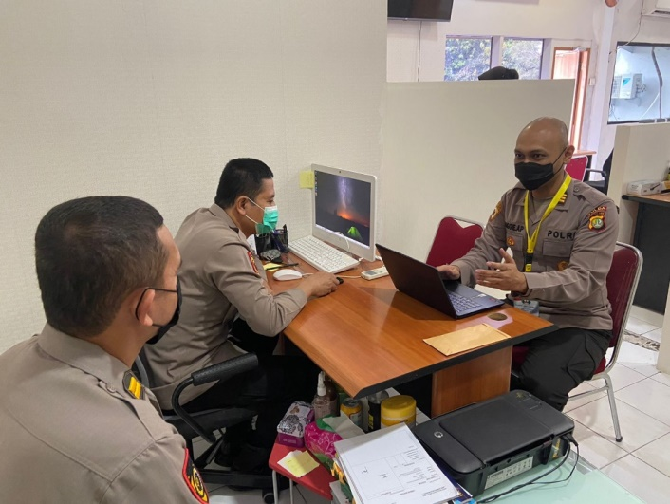

- Menghadap Mentor
Melaksanakan laporan dan konsultasi kepada Mentor tentang hasil pelaksanaan Diklat PKA Tahun Anggaran 2022 serta menyampaikan tujuan dari Off Campus yaitu pelaksanaan implementasi aksi perubahan kinerja pelayanan publlik peserta PKA Tahun Anggaran 2022.
Kegiatan ini dilaksanakan pada tanggal 14 April 2022 dan pada kesempatan ini Action Leader meminta dukungan Mentor dalam pelaksanaan cana Aksi Perubahan (RAP).
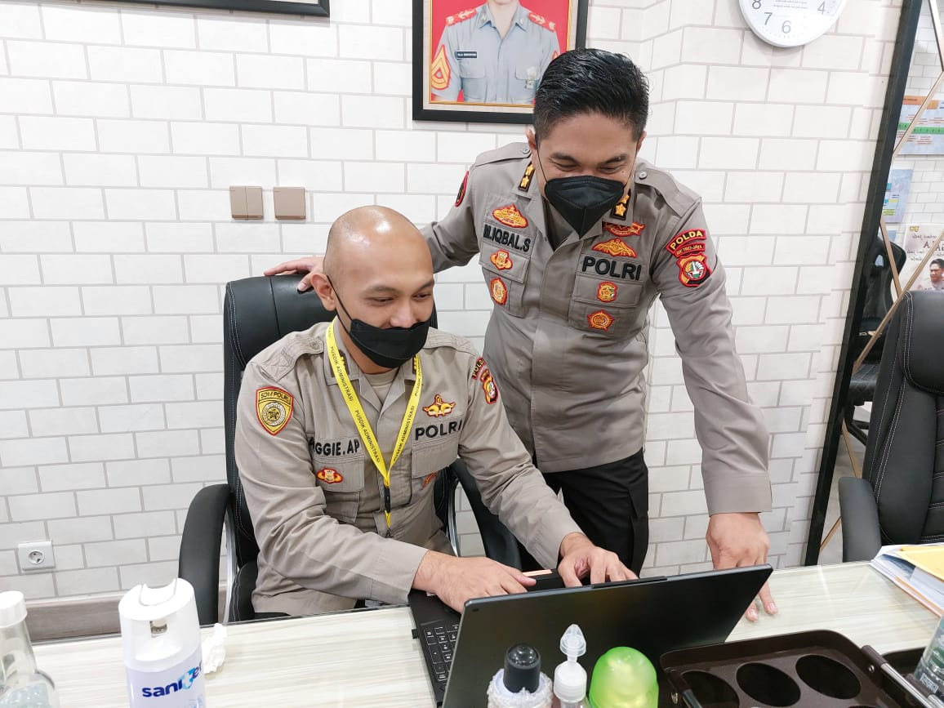
- Menghadap Sponsor
Melaksanakan laporan hasil pelaksanaan kegiatan Pelatihan Kepemimpinan Administrator dan menyampaikan inovasi yang diangkat dalam Rencana Aksi Perubahan serta mohon dukungan dari Kasatker dalam hal ini Karo SDM Polda Metro Jaya dalam pelaksanaan aksi perubahan yang akan diimplementasikan. Kegiatan ini dilaksanakan pada tanggal 18 April 2022.
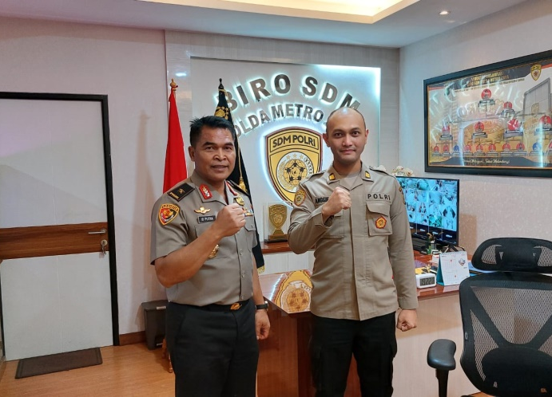
    - Tahap Pengorganisasian
Pada tahap ini Action leader sudah mulai beranjak pada kegiatan-kegiatan yang lebih bersifat teknis dan fokus pada target output, yaitu Optimalisasi Pendataan Seleksi Menggunakan Aplikasi Sistem Seleksi Berbasis Manajemen Informasi (SILEKBERNASI) di Subbagseleksi Bagdalpers Biro SDM Polda Metro Jaya. Kegiatan pada tahap pengorganisasian adalah sebagai berikut:
      - Pembentukan Tim Efektif
Pembentukan Tim Efektif dituangkan dalam Surat Perintah Kepala Kepolisian Daerah Metro Jaya Nomor: Sprin/1059/IV/DIK.2.5./2022.
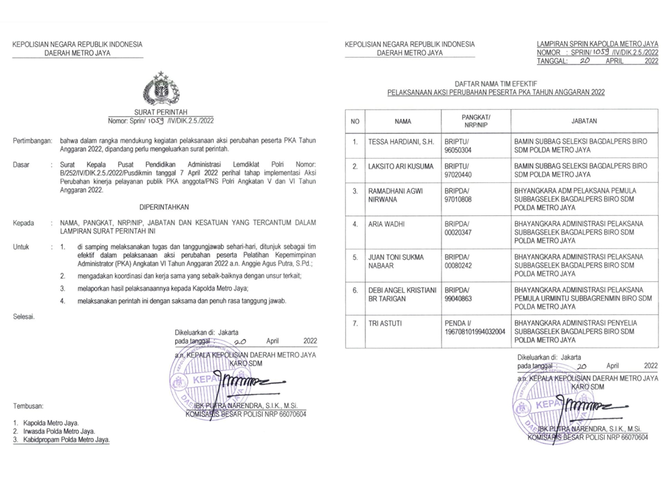
      - Penjelasan tugas masing-masing Tim Efektif
Kegiatan pada tahap ini adalah penyampaian rencana aksi perubahan yang akan dibuat kepada Tim Efektif serta penyampaian teknis tahapan dan pembagian tugas masing-masing personel. Kegiatan ini dilaksanakan pada tanggal 20 April 2022.
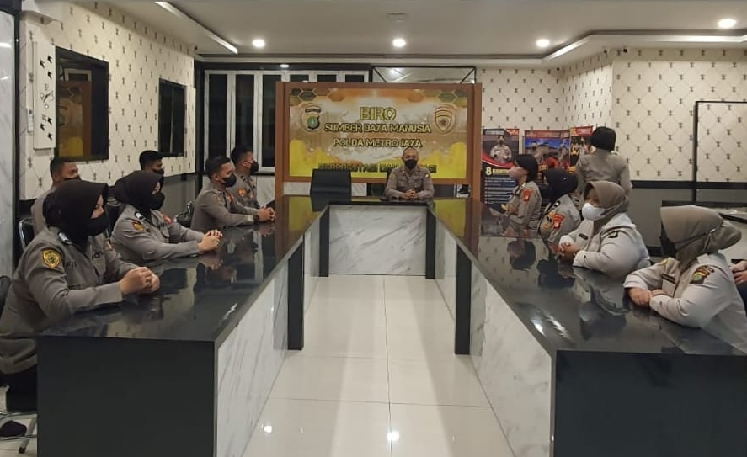
      - Koordinasi dengan Tim IT terkait pembuatan aplikasi
Kegiatan pada tahap ini adalah menyampaikan informasi dan gambaran tentang konsep yang akan dibuat dalam pembuatan aplikasi Sistem Seleksi Berbasis Manajemen formasi (SILEKBERNASI). Kegiatan ini dilaksanakan pada tanggal 21 April 2022 dengan melibatkan Tim IT.
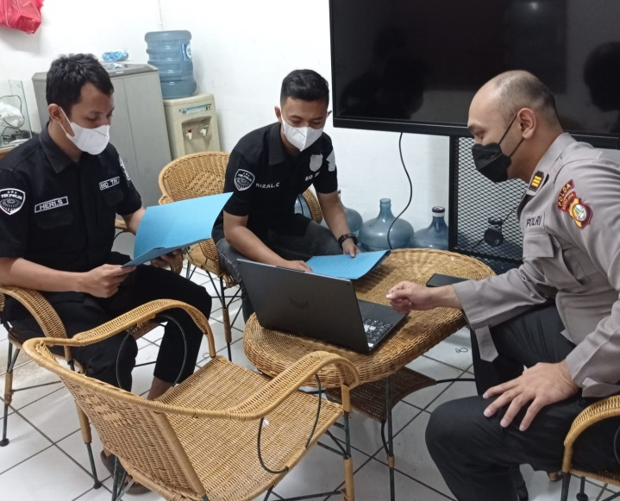
    - Tahap Pelaksanaan
      - Pembuatan aplikasi SILEKBERNASI yang akan digunakan dalam aksi perubahan
Secara umum, pembuatan aplikasi Sistem Seleksi Berbasis Manajemen formasi (SILEKBERNASI) dapat dilaksanakan secara optimal sesuai dengan jadwal yang direncanakan. Kegiatan ini berlangsung selama 2 minggu pada tanggal 25 April s.d. 11 Mei 2022 dengan output berupa aplikasi Sistem Seleksi Berbasis Manajemen formasi (SILEKBERNASI) yang akan digunakan dalam aksi perubahan yang dilakukan Action Leader.
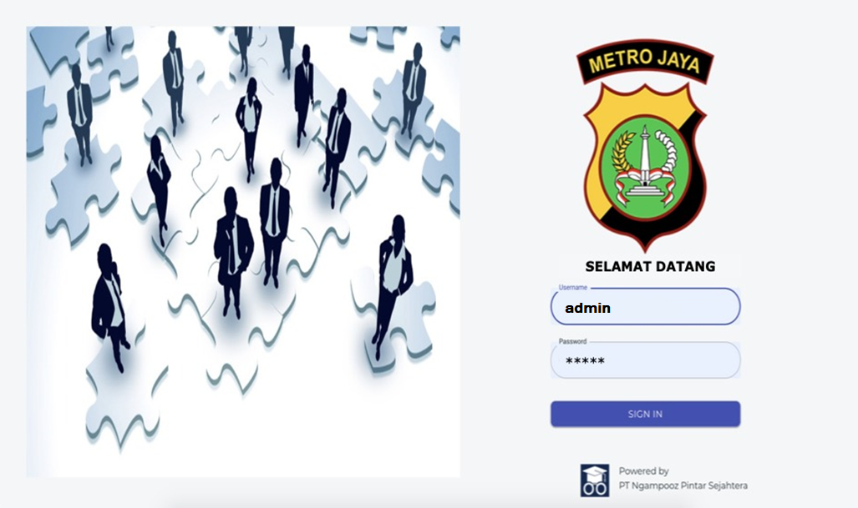
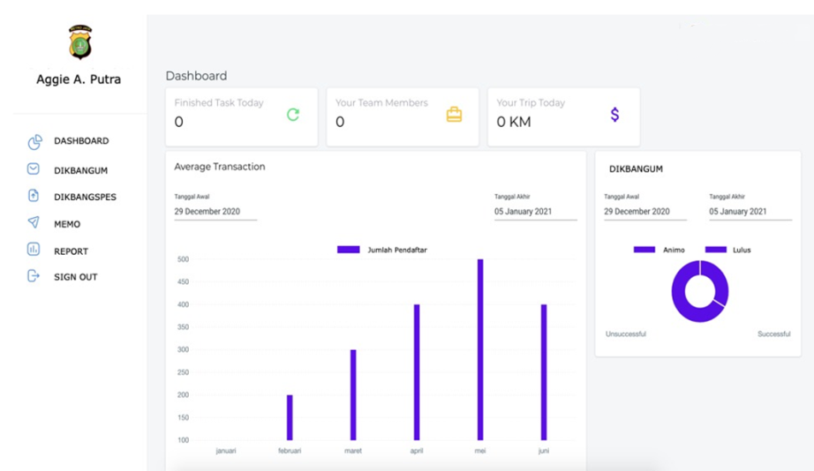

      - Pembuatan buku panduan aplikasi SILEKBERNASI
Pembuatan buku panduan dilakukan guna menjadi panduan penggunaan aplikasi Sistem Seleksi Berbasis Manajemen formasi (SILEKBERNASI). Kegiatan ini diawali dengan membuat draf buku pedoman pada tanggal 10 Mei 2022 kemudian dilaksanakan penyempurnaan dan pencetakan buku pada tanggal 17 Mei 2022.
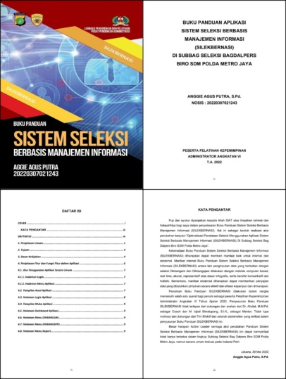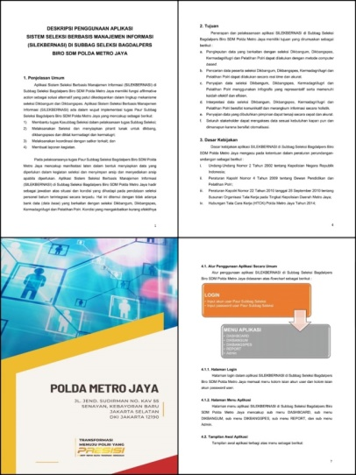
      - Sosialisasi Optimalisasi Pendataan Seleksi Menggunakan Aplikasi Sistem Seleksi Berbasis Manajemen Informasi (SILEKBERNASI).
Setelah dilaksanakan ujicoba dan aplikasi dinyatakan siap digunakan maka dilaksanakan sosialisi aplikasi SILEKBERNASI kepada para stakeholder pada Biro SDM Polda Metro Jaya.
Kegiatan yang dilaksanakan pada tanggal 18 Mei 2022 dibuka oleh Kabagdalpers Biro SDM Polda Metro Jaya sebagai Mentor Action Leader. Kegiatan ini dilaksanakan untuk mengenalkan aplikasi SILEKBERNASI, serta mengenalkan fitur-fitur dan kegunaan aplikasi SILEKBERNASI yang ada juga untuk mendapatkan feedback dari para stakeholders.
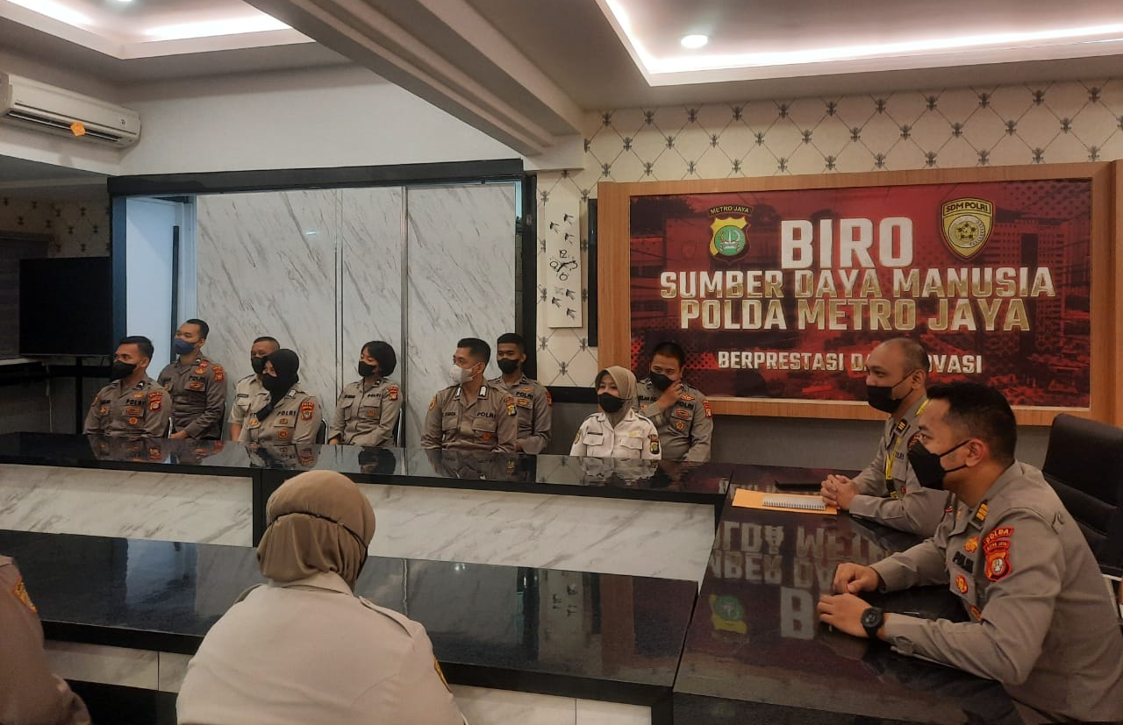
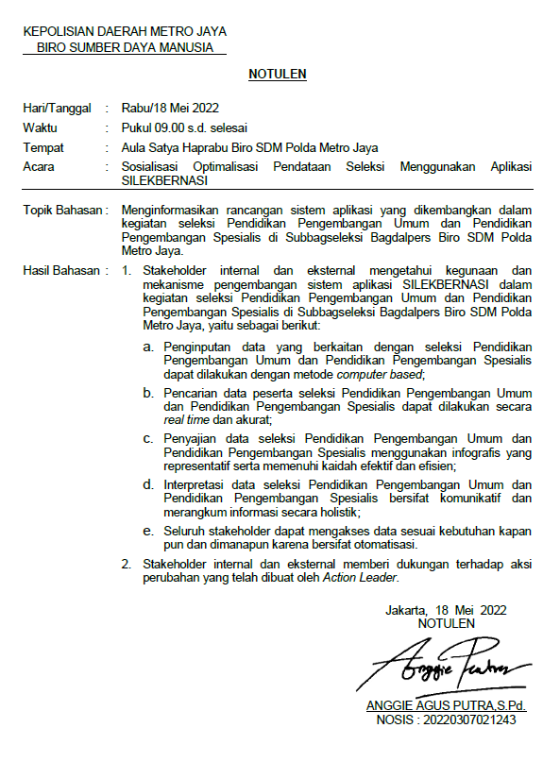
      - Implementasi Rencana Aksi Perubahan
Implementasi Rencana Aksi Perubahan merupakan kegiatan menggunakan aplikasi SILEKBERNASI dengan menginput data personel yang melaksanakan seleksi Dikbangum dan Dikbangspes. Kegiatan ini berlangsung selama 2 minggu pada tanggal 19 s.d. 30 Mei 2022 dimana dalam implementasi ini Action Leader secara langsung melakukan pemantauan terhadap para Tim Efektif yang terlibat dalam kegiatan penginputan data.
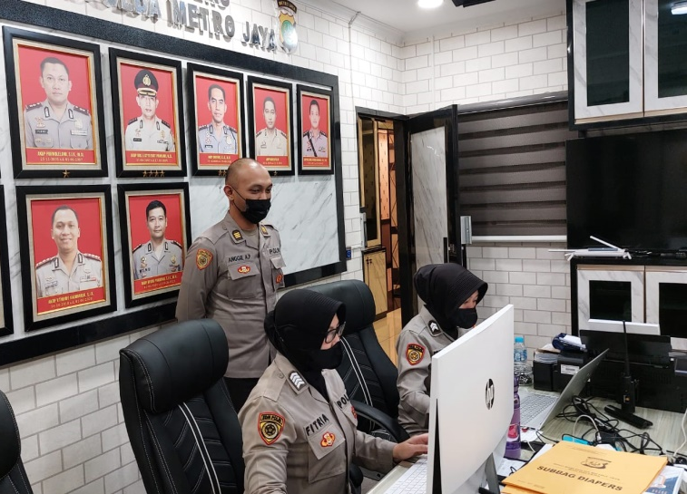
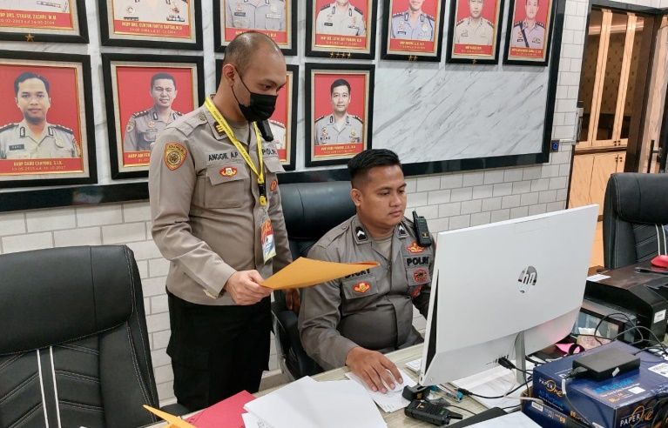
      - Legalitas aplikasi dan buku panduan SILEKBERNASI
Kegiatan ini dilakukan agar terciptanya aplikasi SILEKBERNASI yang digunakan dalam aksi perubahan dan buku panduan yang digunakan mendapat payung hukum. Kegiatan ini pada tanggal 2 Juni 2022 dengan pengajuan permohonan pengesahan dan tanggal 31 Mei 2022 pengesahan dilakukan oleh Kasatker yakni Kepala Biro SDM Polda Metro Jaya.

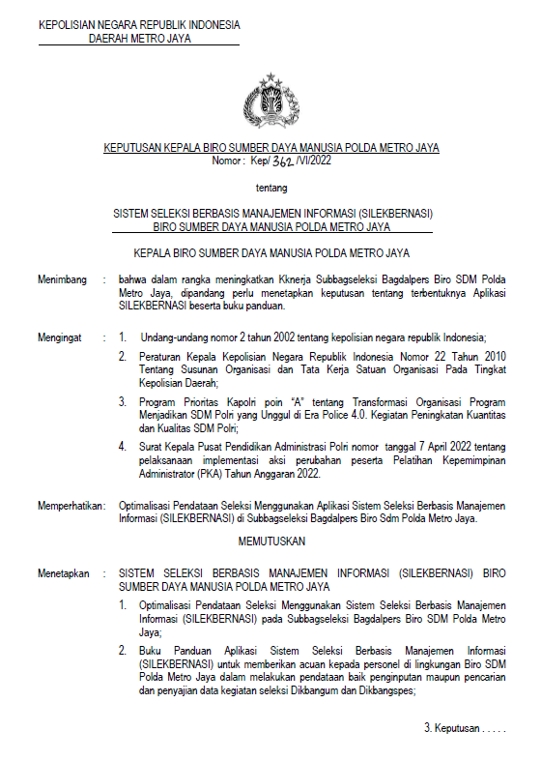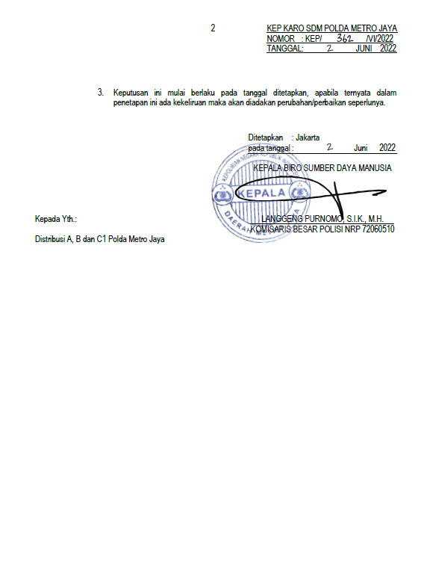
    - Tahap Pengendalian dan Evaluasi
      - Monitoring dan Evaluasi Terhadap Implementasi Rencana Aksi
Setelah pelaksanaan Implementasi pendataan seleksi personel melalui aplikasi Sistem Seleksi Berbasis Manajemen Informasi (SILEKBERNASI) selesai, maka selanjutnya dilakukan evaluasi dengan menyebarkan kuesioner Monev kepada para stakeholder yang terlibat sebanyak 13 personel dengan cara pengisian kuesioner pada tanggal 31 Mei 2022.
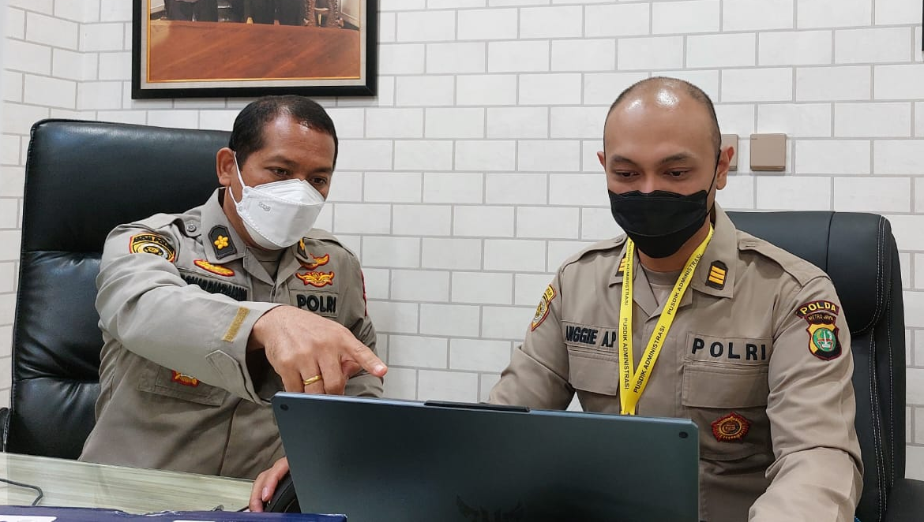

      - Penyusunan Laporan Akhir Aksi Perubahan
Laporan Aksi perubahan disusun untuk menyampaikan hasil kegiatan aksi perubahan yang dilakukan selama 60 hari (2 bulan) dari mulai perencanaan, pelaksanaan, hingga pemantauan dan evaluasi di lampirkan dengan laporan harian, laporan mingguan dan evidence.
    - Tahap Pasca Pelatihan
Keberlanjutan Rencana Aksi Perubahan di bawah ini akan dilaksanakan Action Leader setelah pelaksanaan Pendidikan Kepemimpinan Administrator Tahun Anggaran 2022, yaitu:
    - Terimplementasinya aplikasi Sistem Seleksi Berbasis Manajemen Informasi (SILEKBERNASI) dalam kegiatan seleksi Dikbangum dan Dikbangspes di Polda Metro Jaya Tahun Anggaran 2022 s.d. 2023;
    - Melaksanakan sosialisasi dan publikasi aplikasi Sistem Seleksi Berbasis Manajemen Informasi (SILEKBERNASI) serta pengarahan fitur dan penggunaanya kepada user pada Tahun Anggaran 2022 s.d. 2023;
    - Mengembangkan aplikasi Sistem Seleksi Berbasis Manajemen Informasi (SILEKBERNASI) yang terintegrasi berbasis web server;
    - Meningkatkan fitur informasi elektronik dan interaksi antara panitia dengan peserta seleksi menggunakan aplikasi Sistem Seleksi Berbasis Manajemen Informasi (SILEKBERNASI) untuk memberikan feedback terkait pelaksaan seleksi Dikbangum dan Dikbangspes di Polda Metro Jaya.
- Capaian Berdasarkan Output Kunci
- Keputusan Kasatker
Surat perintah Kepala Kepolisian Daerah Metro Jaya Nomor: Sprin/1059/IV/2022 perihal surat perintah tim efektif yang berdasarkan Surat Kepala Pusat Pendidikan Administrasi Polri nomor B/251/IV/DIK.5.2./2022/Pusdikmin tanggal 07 April 2022 tentang Pelaksanaan Implementasi Aksi Perubahan Peserta Pelatihan Kepemimpinan Administrator (PKA) Angkatan V dan VI Tahun Anggaran 2022 merupakan salah satu produk hukum yang mengikat dan dijadikan acuan oleh tim untuk melaksanakan tugasnya, dengan satu pemahaman dan kepentingan yang sama serta saling mendukung dalam keberhasilan masing-masing tahapan kegiatan yang dilalui (milestone).
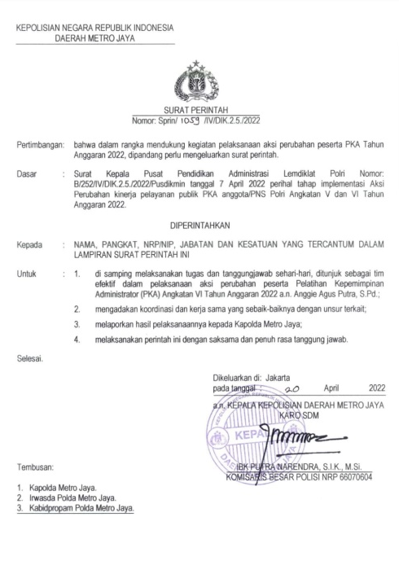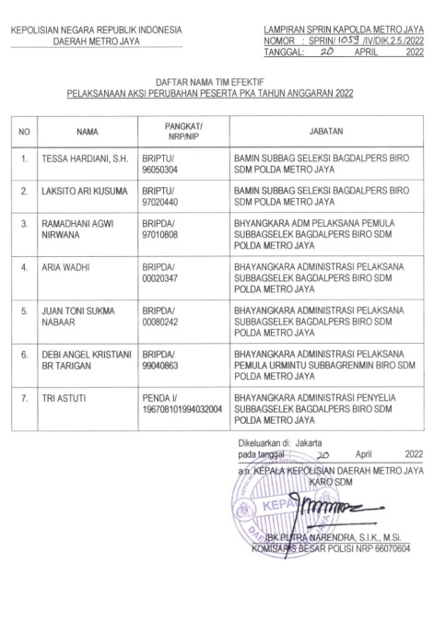
Keputusan Kepala Biro SDM Polda Metro Jaya Nomor: Kep/362/VI/2022 tanggal 2 Juni tentang Surat keputusan Aplikasi dan buku panduan SILEKBERNASI merupakan sebuah Produk hukum yang mengikat dan menjadi pedoman serta acuan oleh stakeholder dalam melaksanakan penggunaan aplikasi SILEKBERNASI.
- Aplikasi Sistem Seleksi Berbasis Manajemen Informasi (SILEKBERNASI)
Aplikasi Sistem Seleksi Berbasis Manajemen Informasi (SILEKBERNASI) menjadi target kunci dalam Implementasi aksi perubahan selama periode Off Campus. Inilah yang akan menjadi digunakan dalam pendataan seleksi Dikbangum dan Dikbangspes.
Aplikasi Sistem Seleksi Berbasis Manajemen Informasi (SILEKBERNASI) bersifat server based yang dapat diakses melalui www.silekbernasi-PMJ.com. Secara umum kategorisasi dalam aplikasi mencakup antara lain:
- Fitur Seleksi Dikbangum
Fitur ini memuat informasi mengenai data pribadi peserta seleksi berikut ini:
        - Sespimma
        - Sespimmen
        - SIP
        - S1 STIK-PTIK
        - Diklatpim Tk. II
- Fitur Seleksi Dikbangspes
Fitur ini memuat informasi mengenai data pribadi peserta seleksi berikut ini:
        - Sebasa
        - Pusdik Min
        - Pusdik Binmas
        - Pusdik Brimmob
        - Pusdik Intel
        - Pusdik Lantas
        - Pusdik Polair
        - Pusdik Reskrim
        - Pusdik Sabhara
        - Pusdik Satwa
Dengan adanya fitur-fitur di atas, maka dapat memudahkan penyajian data seleksi Dikbangum dan Dikbangspes di Polda Metro Jaya menggunakan infografis yang representatif serta memenuhi kaidah efektif dan efisien.
- Pembuatan buku panduan aplikasi SILEKBERNASI
Kegiatan ini dilakukan untuk menerbitkan buku panduan sebagai pedoman dalam pengoperasian Aplikasi bagi administrator dan operator.
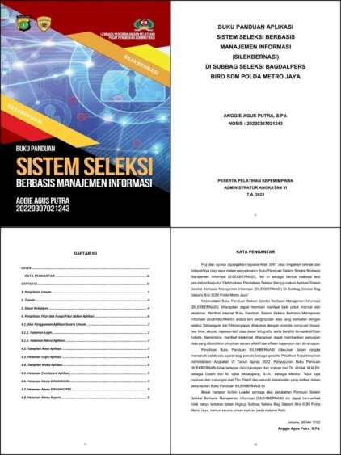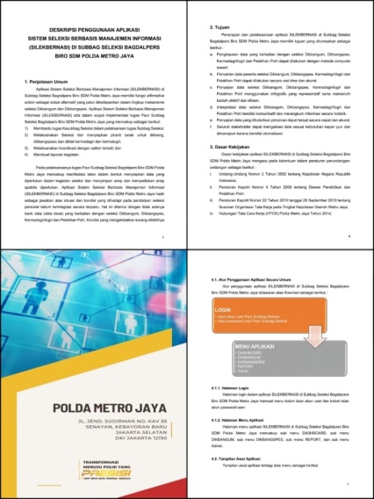
- Sosialisasi Optimalisasi Pendataan Seleksi Menggunakan Aplikasi Sistem Seleksi Berbasis Manajemen Informasi (SILEKBERNASI
Terlaksananya sosialisasi pemanfataan aplikasi Sistem Seleksi Berbasis Manajemen Informasi (SILEKBERNASI) di Polda Metro Jaya kepada para stakeholder internal dan eksteral yang terlibat dalam kegiatan seleksi Dikbangum dan Dikbangses di Polda Metro Jaya setelah dilaksanakan ujicoba dan aplikasi dinyatakan siap digunakan.
Kegiatan yang dilaksanakan pada tanggal 18 Mei 2022 dibuka oleh Kabagdalpers Biro SDM Polda Metro Jaya sebagai Mentor Action Leader. Kegiatan ini dilaksanakan untuk mengenalkan aplikasi SILEKBERNASI, serta mengenalkan fitur-fitur dan kegunaan aplikasi SILEKBERNASI yang ada.
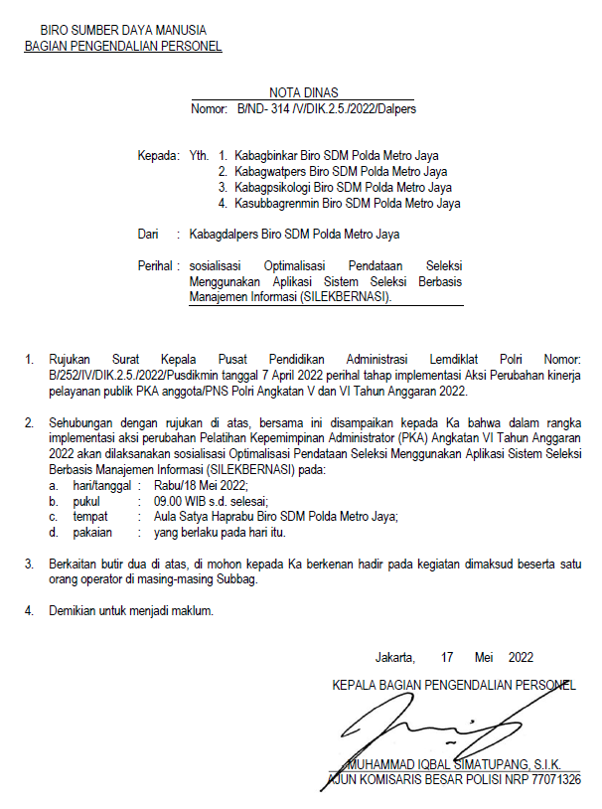
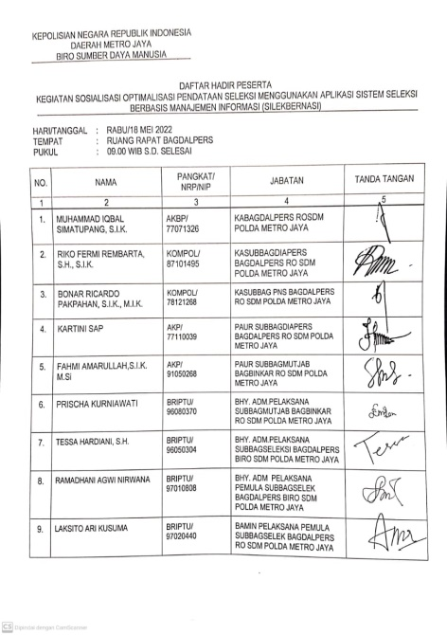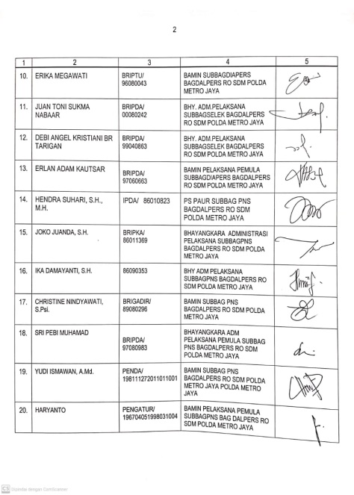
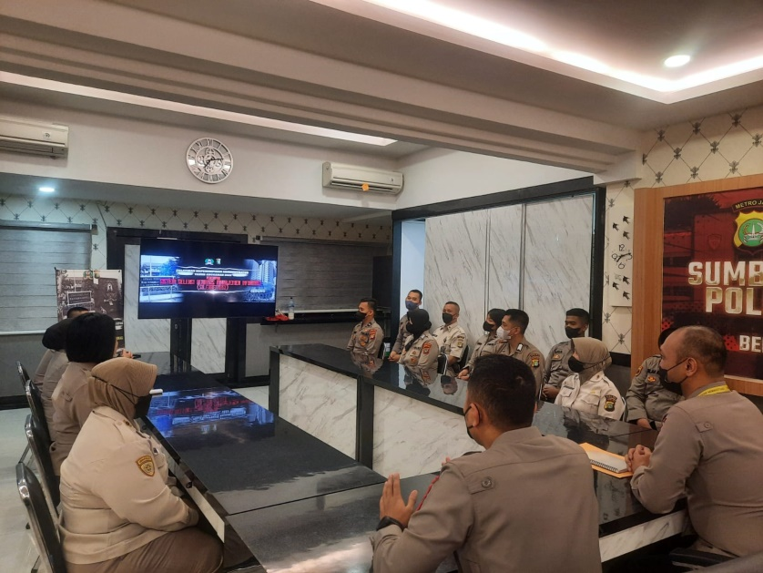
- Monitoring dan Evaluasi Terhadap Implementasi Rencana Aksi
Setelah pelaksanaan Implementasi pendataan seleksi personel melalui aplikasi Sistem Seleksi Berbasis Manajemen Informasi (SILEKBERNASI) selesai, maka selanjutnya dilakukan evaluasi dengan menyebarkan kuesioner monitoring dan evaluasi kepada para stakeholder yang terlibat sebanyak 13 personel dengan cara pengisian kuesioner pada tanggal 31 Mei 2022.
Hasil monitoring dan evaluasi, kegiatan implementasi aksi perubahan mendapat umpan balik (feed back) positif dari stakeholder internal, yaitu aksi perubahan Optimalisasi Pendataan Seleksi Menggunakan Aplikasi Sistem Seleksi Berbasis Manajemen Informasi (SILEKBERNASI) di Subbagseleksi Bagdalpers Biro SDM Polda Metro Jaya memberikan manfaat yang sangat baik bagi organisasi Polri, khususnya Biro SDM Polda Metro Jaya. Selain itu, aksi perubahan melalui kegiatan analisis dan sosialisasi aksi perubahan dapat dilanjutkan pelaksanaanya dalam jangka waktu menengah dan panjang.
- Serah terima aplikasi Sistem Seleksi Berbasis Manajemen Informasi (SILEKBERNASI)
Kegiatan penyerahan aplikasi Sistem Seleksi Berbasis Manajemen Informasi (SILEKBERNASI) dan buku manual dari Tim IT kepada Action Leader dilaksanakan dengan dibuatkannya berita acara serah terima.
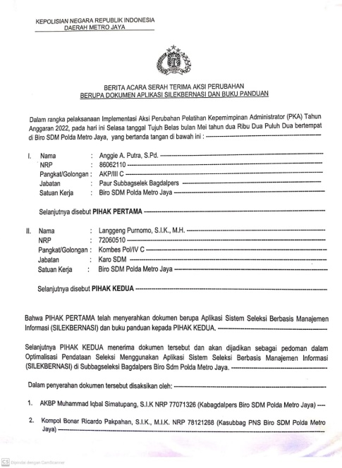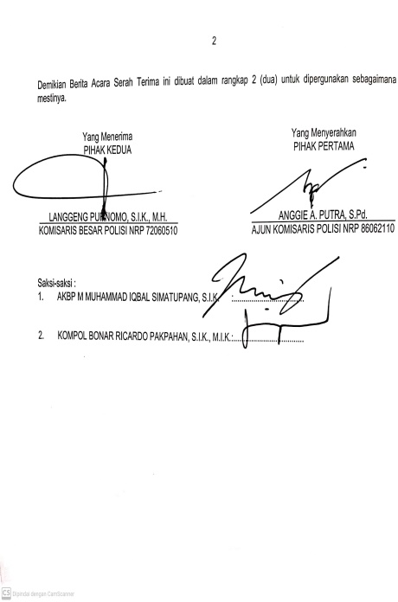

BAB IV

PENUTUP

Simpulan
Simpulan terdiri dari hal-hal sebagai berikut:
- Untuk keberhasilan sebuah kegiatan aksi perubahan yang bersifat inovasi perlu terlebih dahulu dibentuk tim efektif yang solid dan bisa bekerja sama antara sesama anggota;
- Dukungan dari stakeholder baik internal ataupun eksternal sangat diperlukan untuk keberhasilan pelaksanaan kegiatan aksi perubahan penanganan pengaduan masyarakat;
- Tujuan jangka pendek aksi perubahan adalah aplikasi Sistem Seleksi Berbasis Manajemen Informasi (SILEKBERNASI) di Polda Metro Jaya telah direalisasikan;
- Keberhasilan menyelesaian seluruh proses dalam tahapan milestone jangka pendek, merupakan perwujudan dari adanya sinergi dan komitmen yang tinggi dalam membangun aksi perubahan;
- Adanya kerjasama, komunikasi yang baik dan efektif antara mentor, coach, tim kerja, dan project leader sehingga mampu menghasilkan output aksi perubahan;
- Pencapaian output kegiatan merupakan solusi inovatif atas permasalahan manajemen kinerja personel;
- Adanya tahapan kegiatan hasil koordinasi dengan satuan kerja lain yang semula tidak direncanakan, hal ini dapat terlaksana karena adanya komunikasi;
- Tercapainya tujuan jangka pendek aksi perubahan merupakan landasan untuk pencapaian tujuan aksi perubahan jangka menengah dan jangka panjang.

B. Rekomendasi
Action Leader memberikan rekomendasi terkait pelaksanaan aksi perubahan di lingkungan Biro SDM Polda Metro Jaya antara lain:
- Pengembangan pembuatan aksi perubahan aplikasi Sistem Seleksi Berbasis Manajemen Informasi (SILEKBERNASI) di Polda Metro Jaya yang telah dilaksanakan pada aksi perubahan ini harus terus dipelihara dan dikembangkan terus untuk mengakomodir efektifitas pelaporan data seleksi Dikbangum dan Dikbangspes;
- Bahwa perkembangan aksi perubahan aplikasi Sistem Seleksi Berbasis Manajemen Informasi (SILEKBERNASI) di Polda Metro Jaya selama ini berjalan sangat cepat, sehingga diperlukan juga reaksi yang cepat dan responsif dari stakeholder terhadap perkembangan akselerasi dalam pendataan seleksi Dikbangum dan Dikbangspes;
- Aksi perubahan aplikasi Sistem Seleksi Berbasis Manajemen Informasi (SILEKBERNASI) dapat terus disosialisasikan di lingkungan Polda Metro Jaya.

